上海市中医药继续教育项目管理系统

单位操作手册

上海市白玉兰远程医学管理中心
上海白玉兰科技发展有限公司
2024年03月

目录
《上海市中医药继续教育项目管理系统》 1
单位操作手册 1
一、 系统登陆 1
二、 首页 3
三、 项目申报 3
四、 项目报备 18
五、 填写项目执行情况（市级） 21
1． 总结汇报表 21
2． 教学情况表 22
3． 项目活动日程表 23
4． 考试考题 24
5． 学员通讯录 26
6． 项目使用教材情况表 27
7． 评价表 27
六、 国家级项目执行汇报 31
七、 用户管理 33
1． 科室管理 33
2． 项目负责人管理 34
八、 系统管理 36
1． 单位信息 36

《上海市中医药继续教育项目管理系统》

单位操作手册

系统登陆
首先打开浏览器，输入域名“http://shtcme.com”点击回车键，进入中医药继续教育项目管理系统登录页面，进一步输入用户名、密码进行登陆，如下图所示:
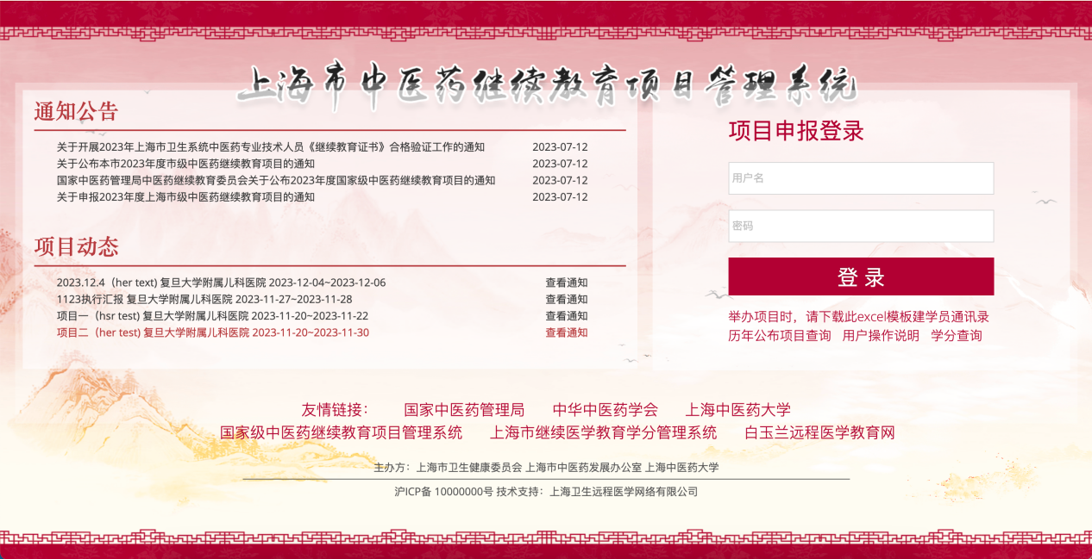
点击登陆下“历年公布项目查询”查看历年公布项目，如下图所示：
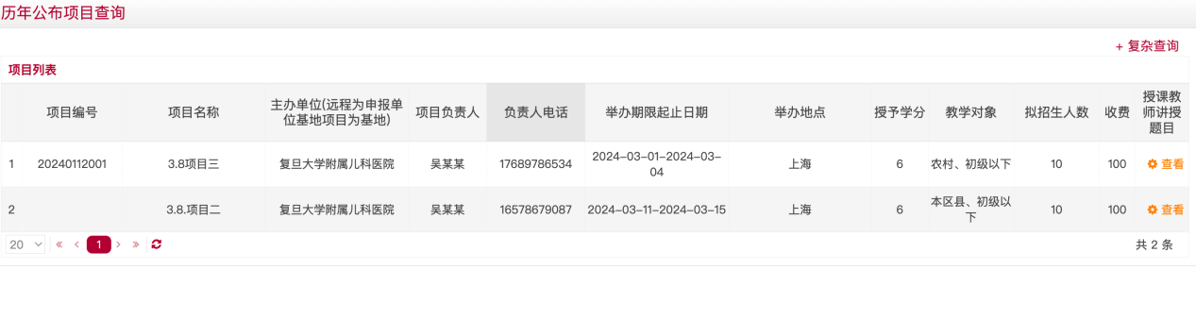
点击“查看”查看课程及教师信息，如下图所示：
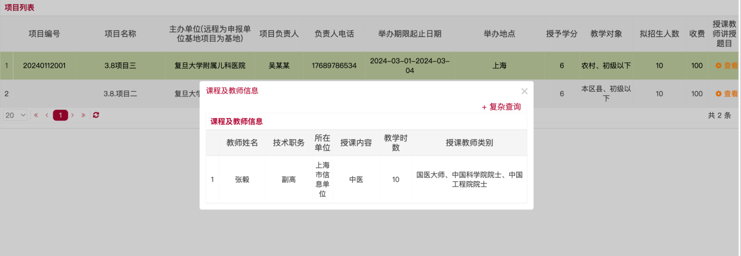
点击登陆下“学分查询”查看学员所获学分，如下图所示：
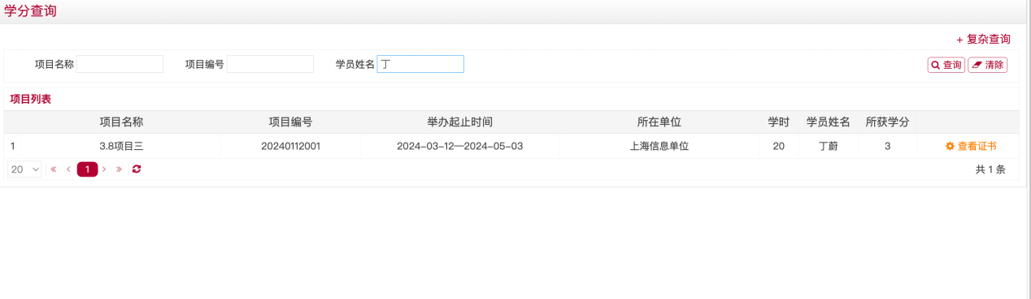
点击“查看证书”可查看该学员所获的证书，如下图所示：
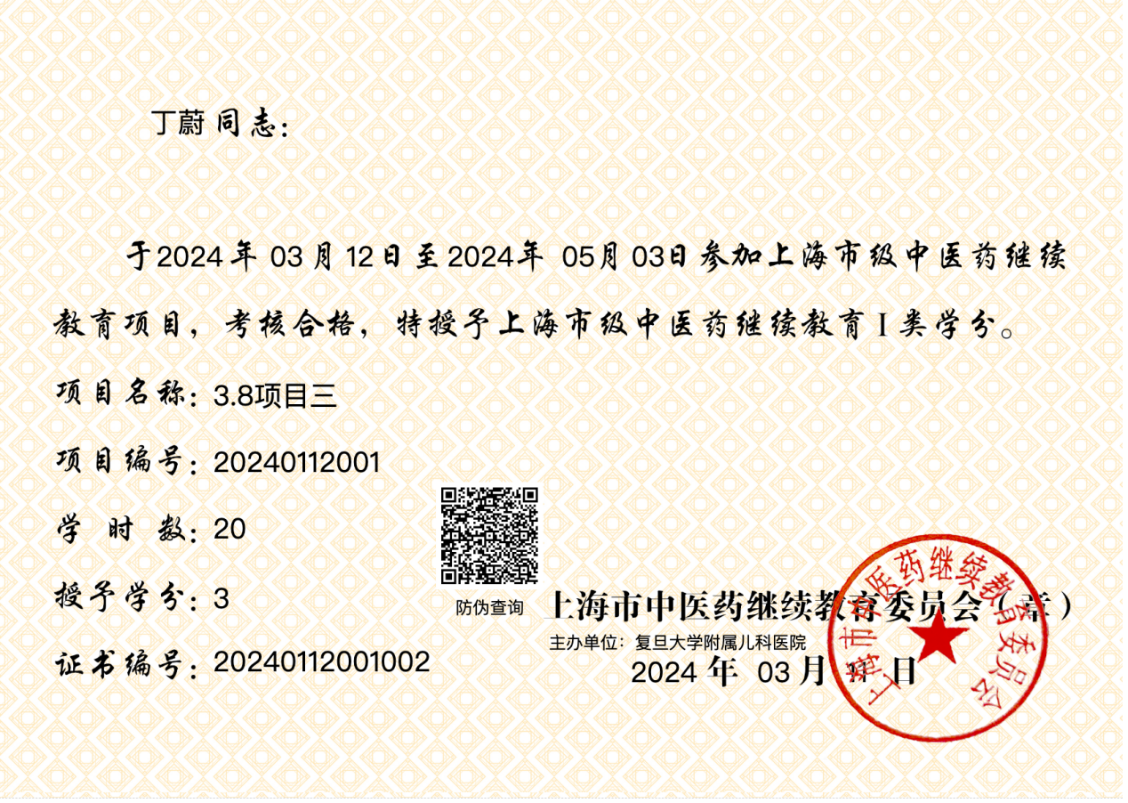

首页
登录成功，进入首页后，展示未处理项目、公布批准项目等模块，如下图所示：
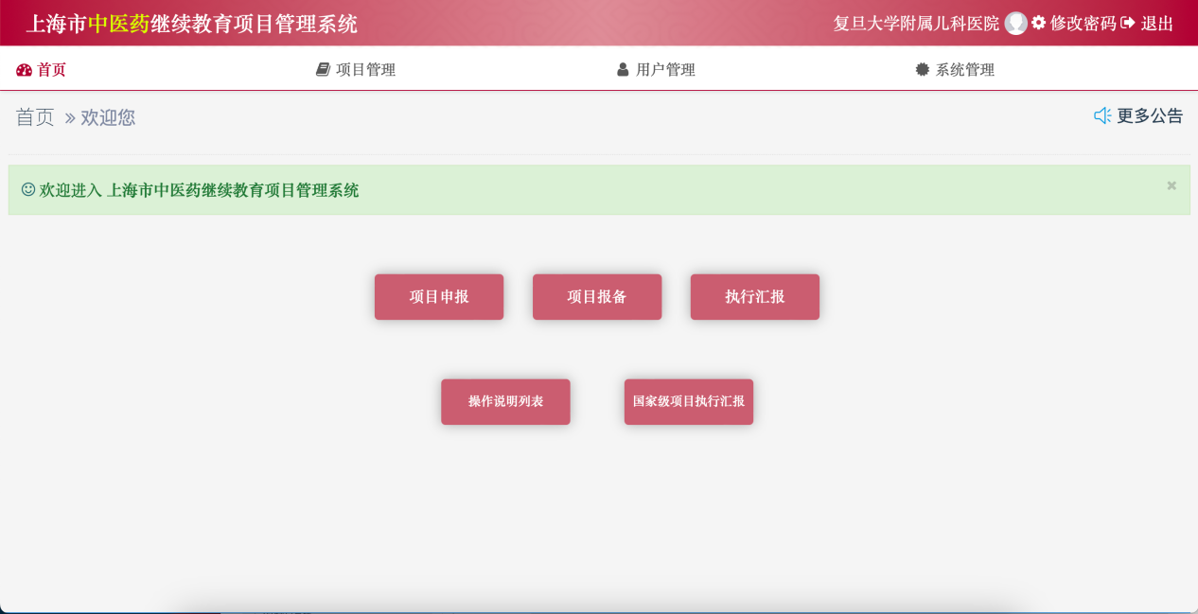

项目申报
- 填报项目总数
点击“添加”新建项目，勾选我已阅读此说明，点击“下一步”，如下图所示：
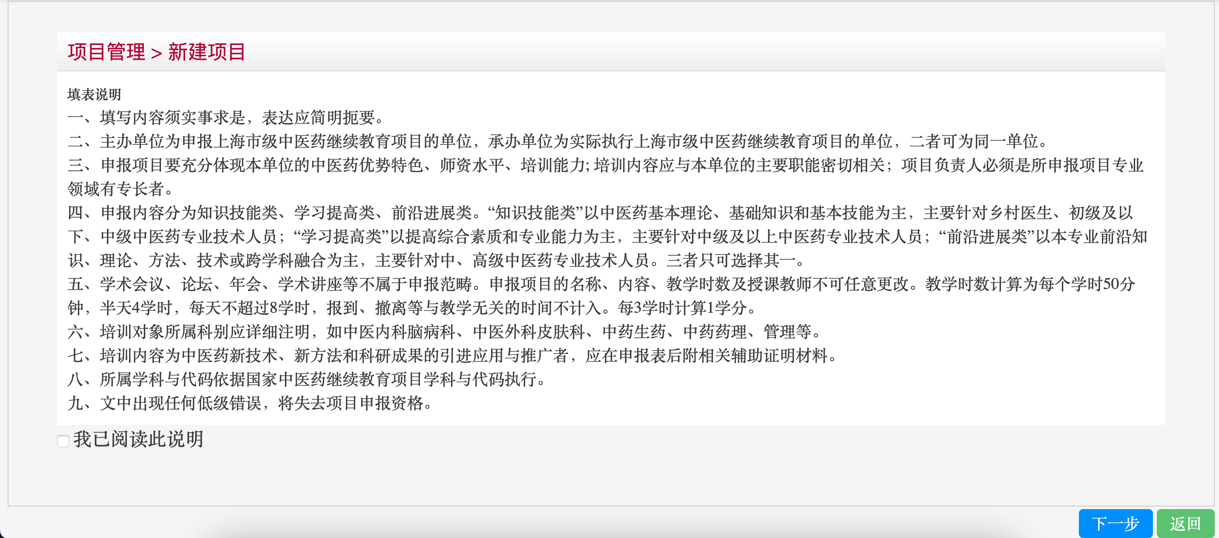
填写项目基本信息，点击“保存”，如下图所示：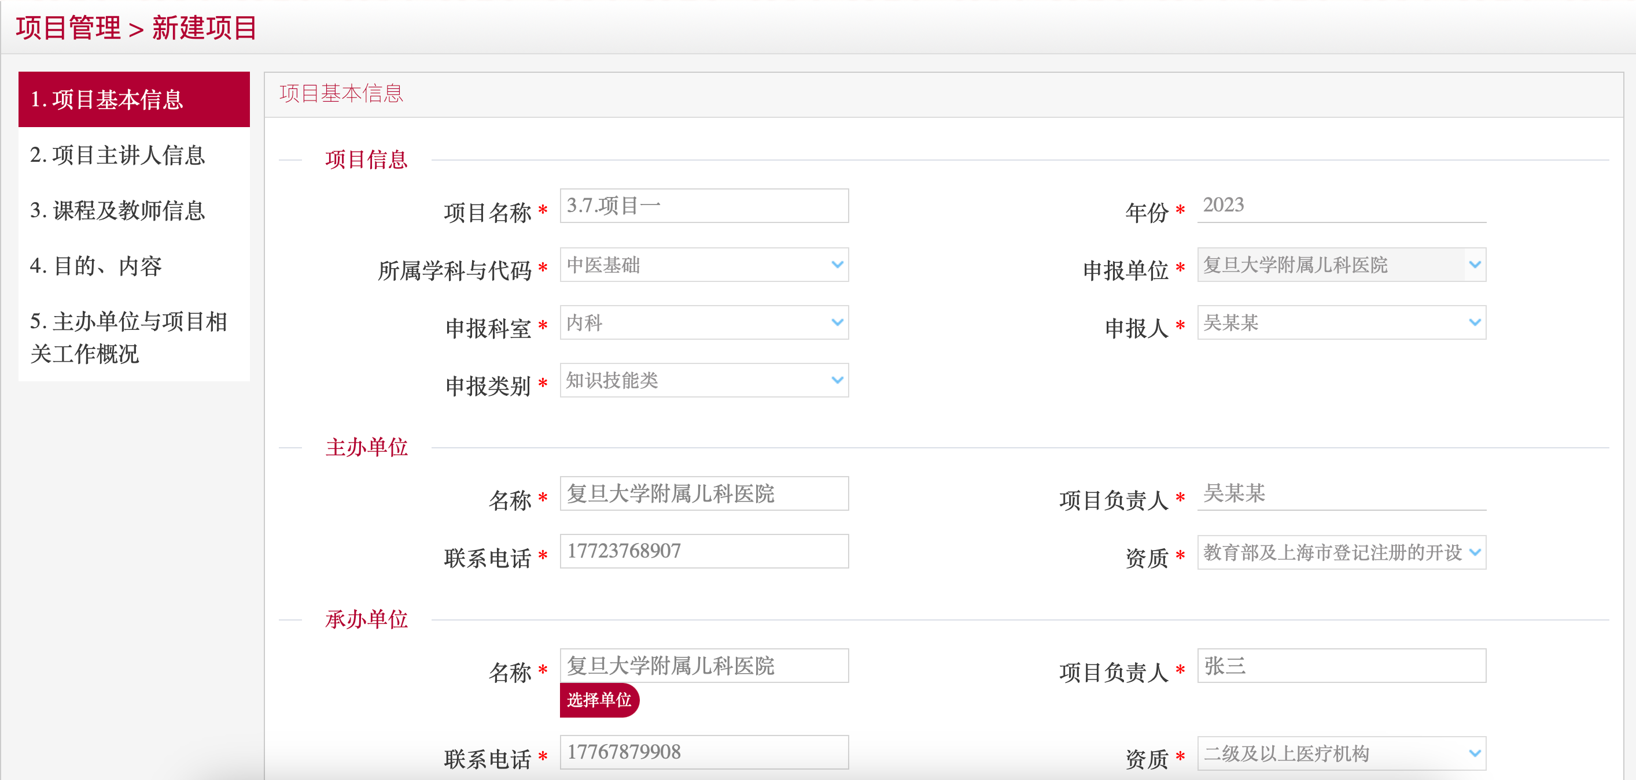
填写项目主讲人信息，点击“保存”，如下图所示：
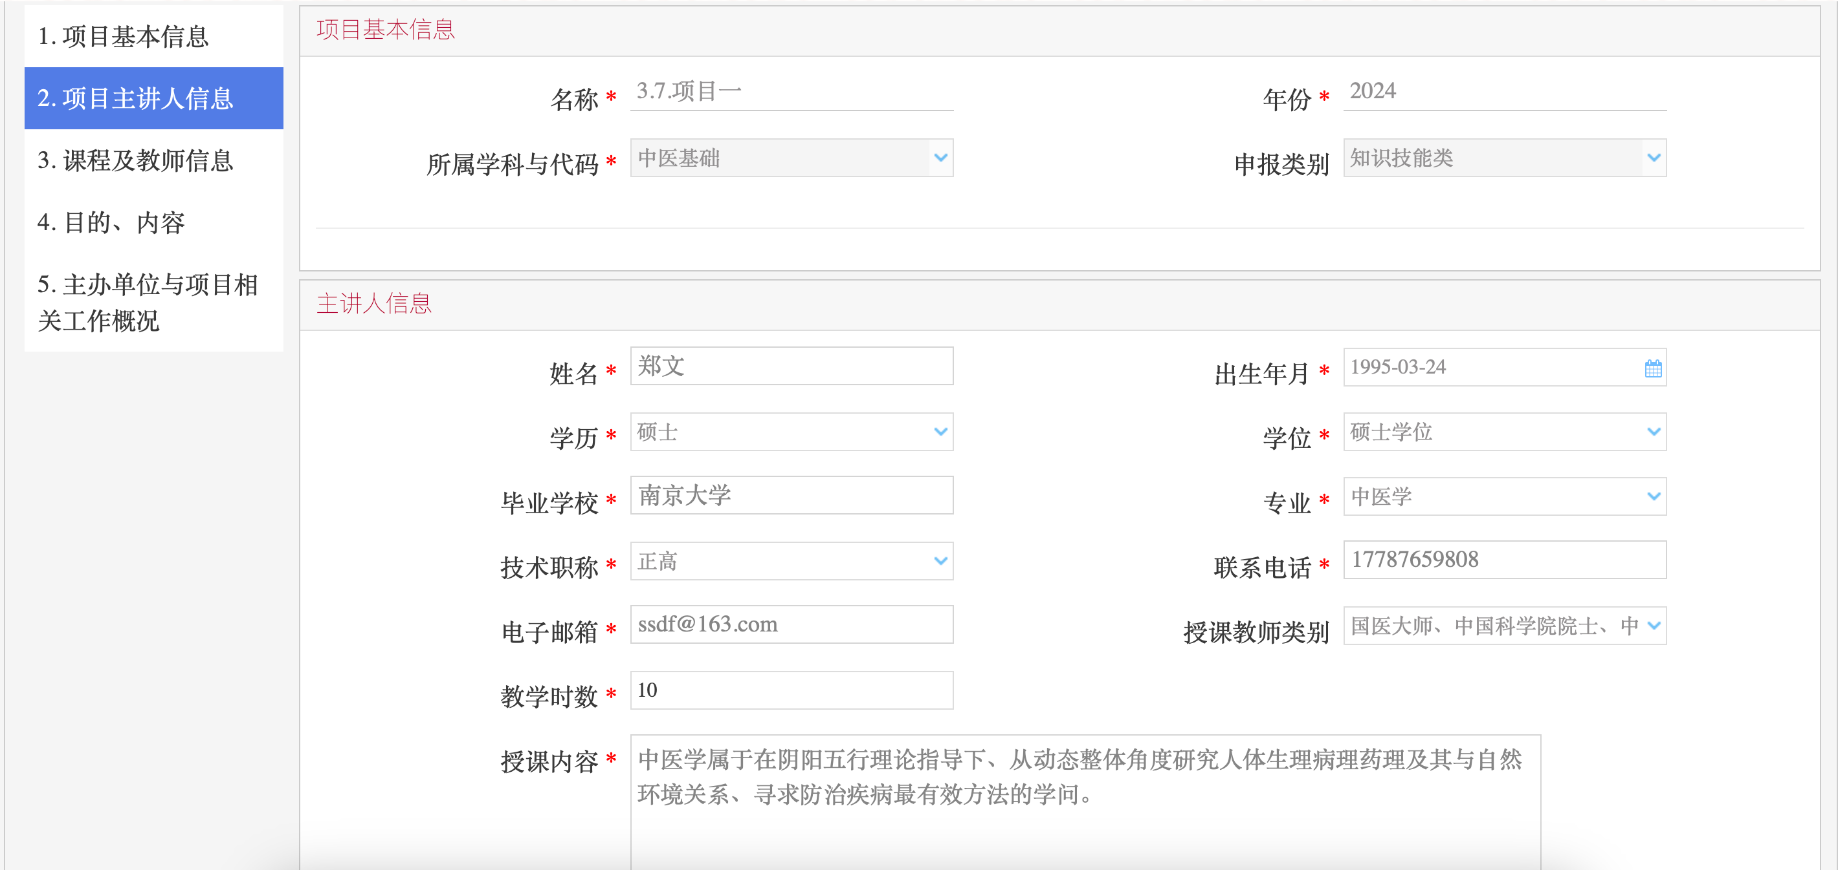
点击“添加”，添加课程及教师信息，点击“下一步”，如下图所示：
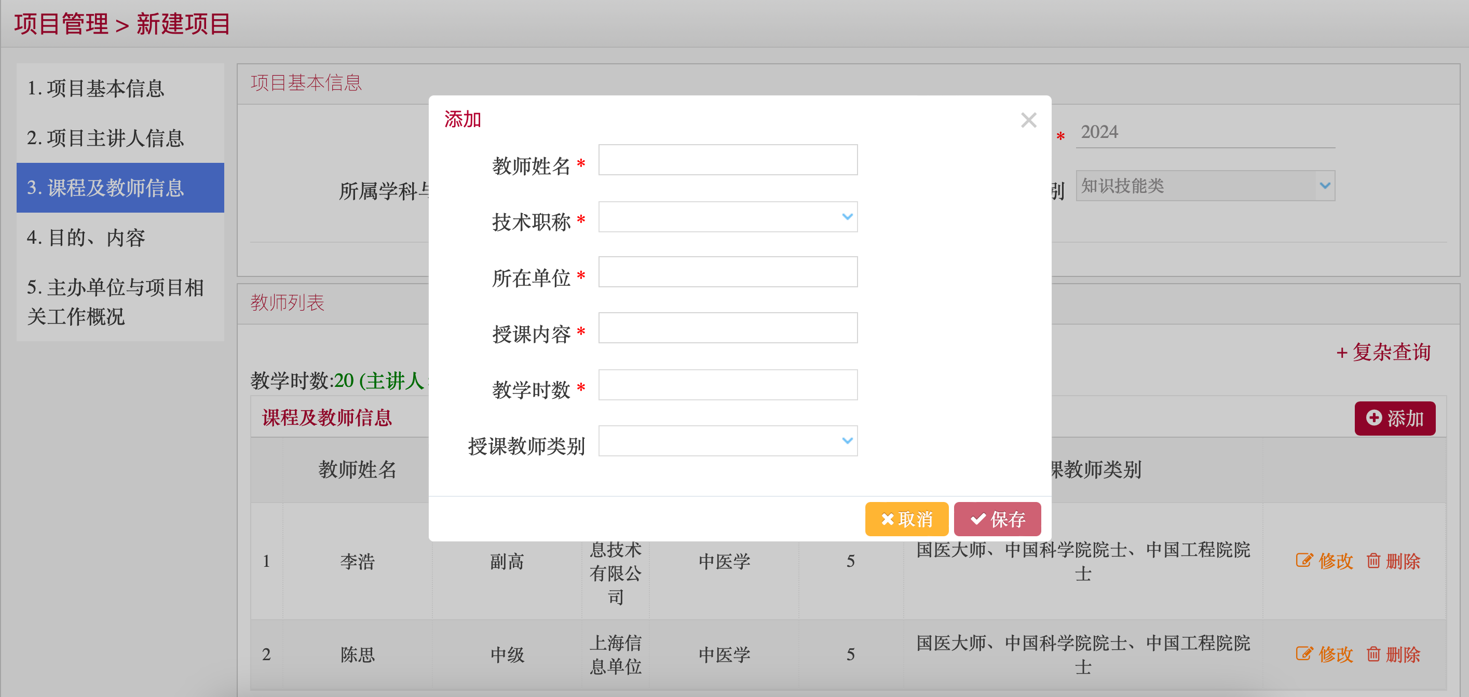
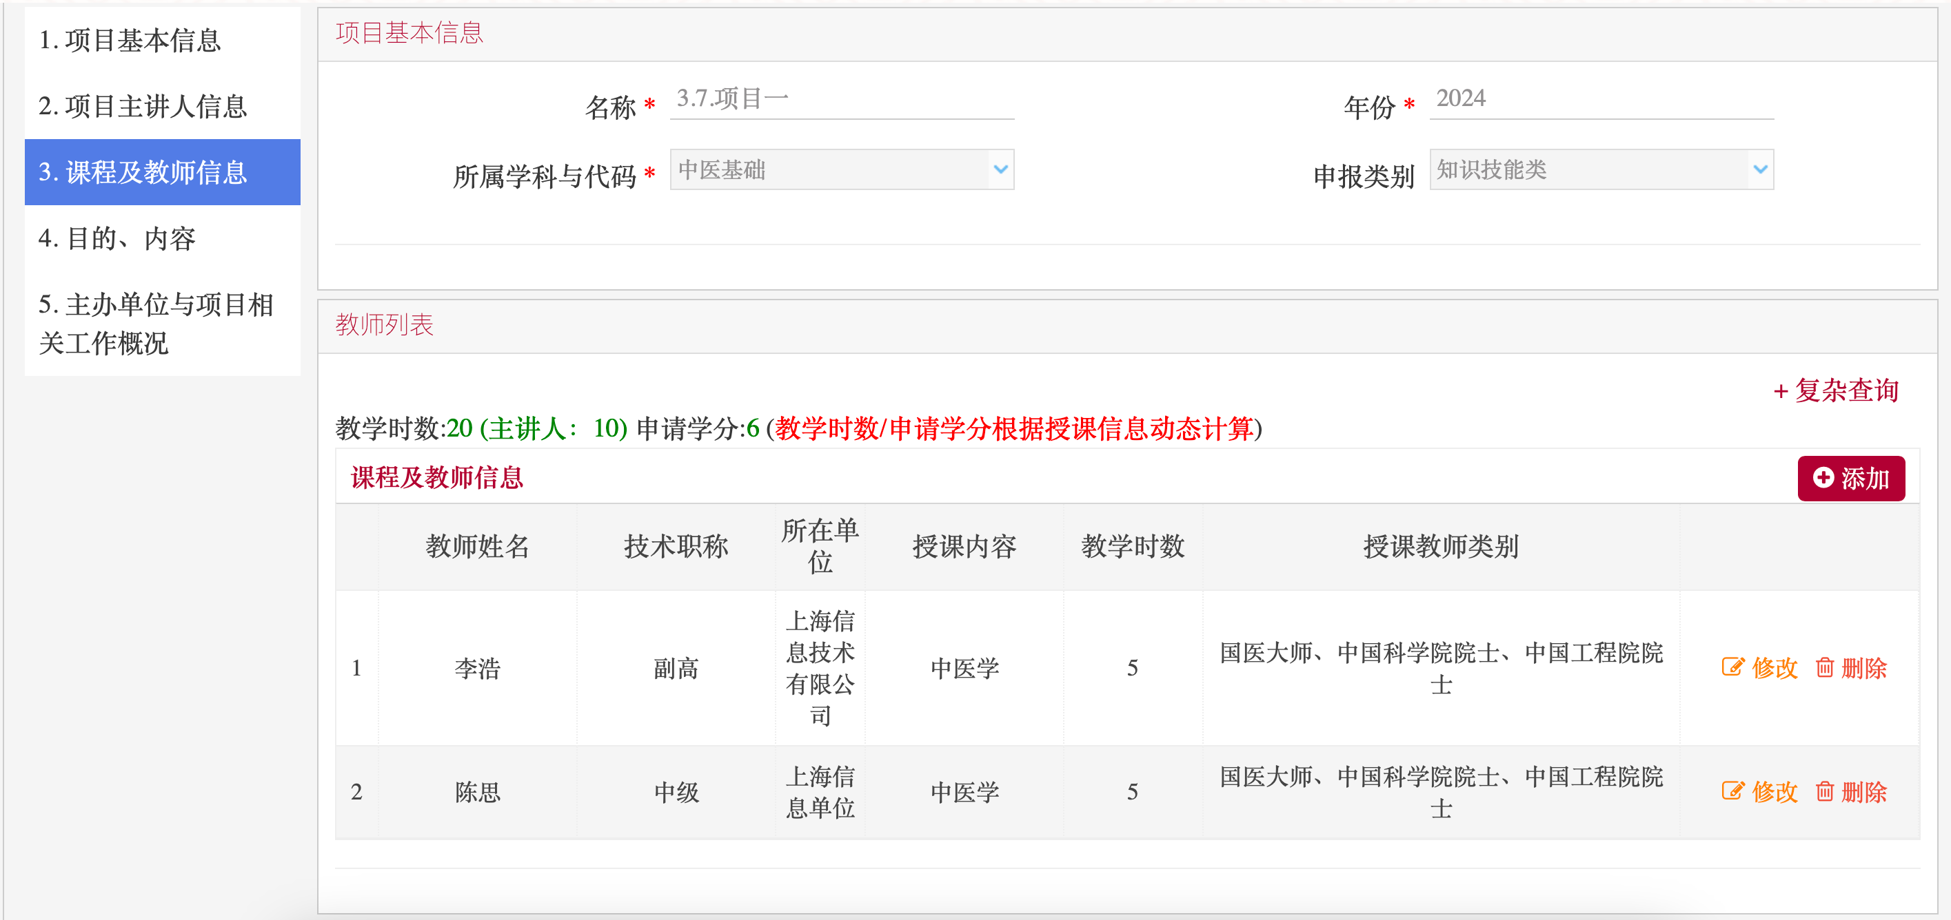
填写目的、内容，点击“保存”，如下图所示：
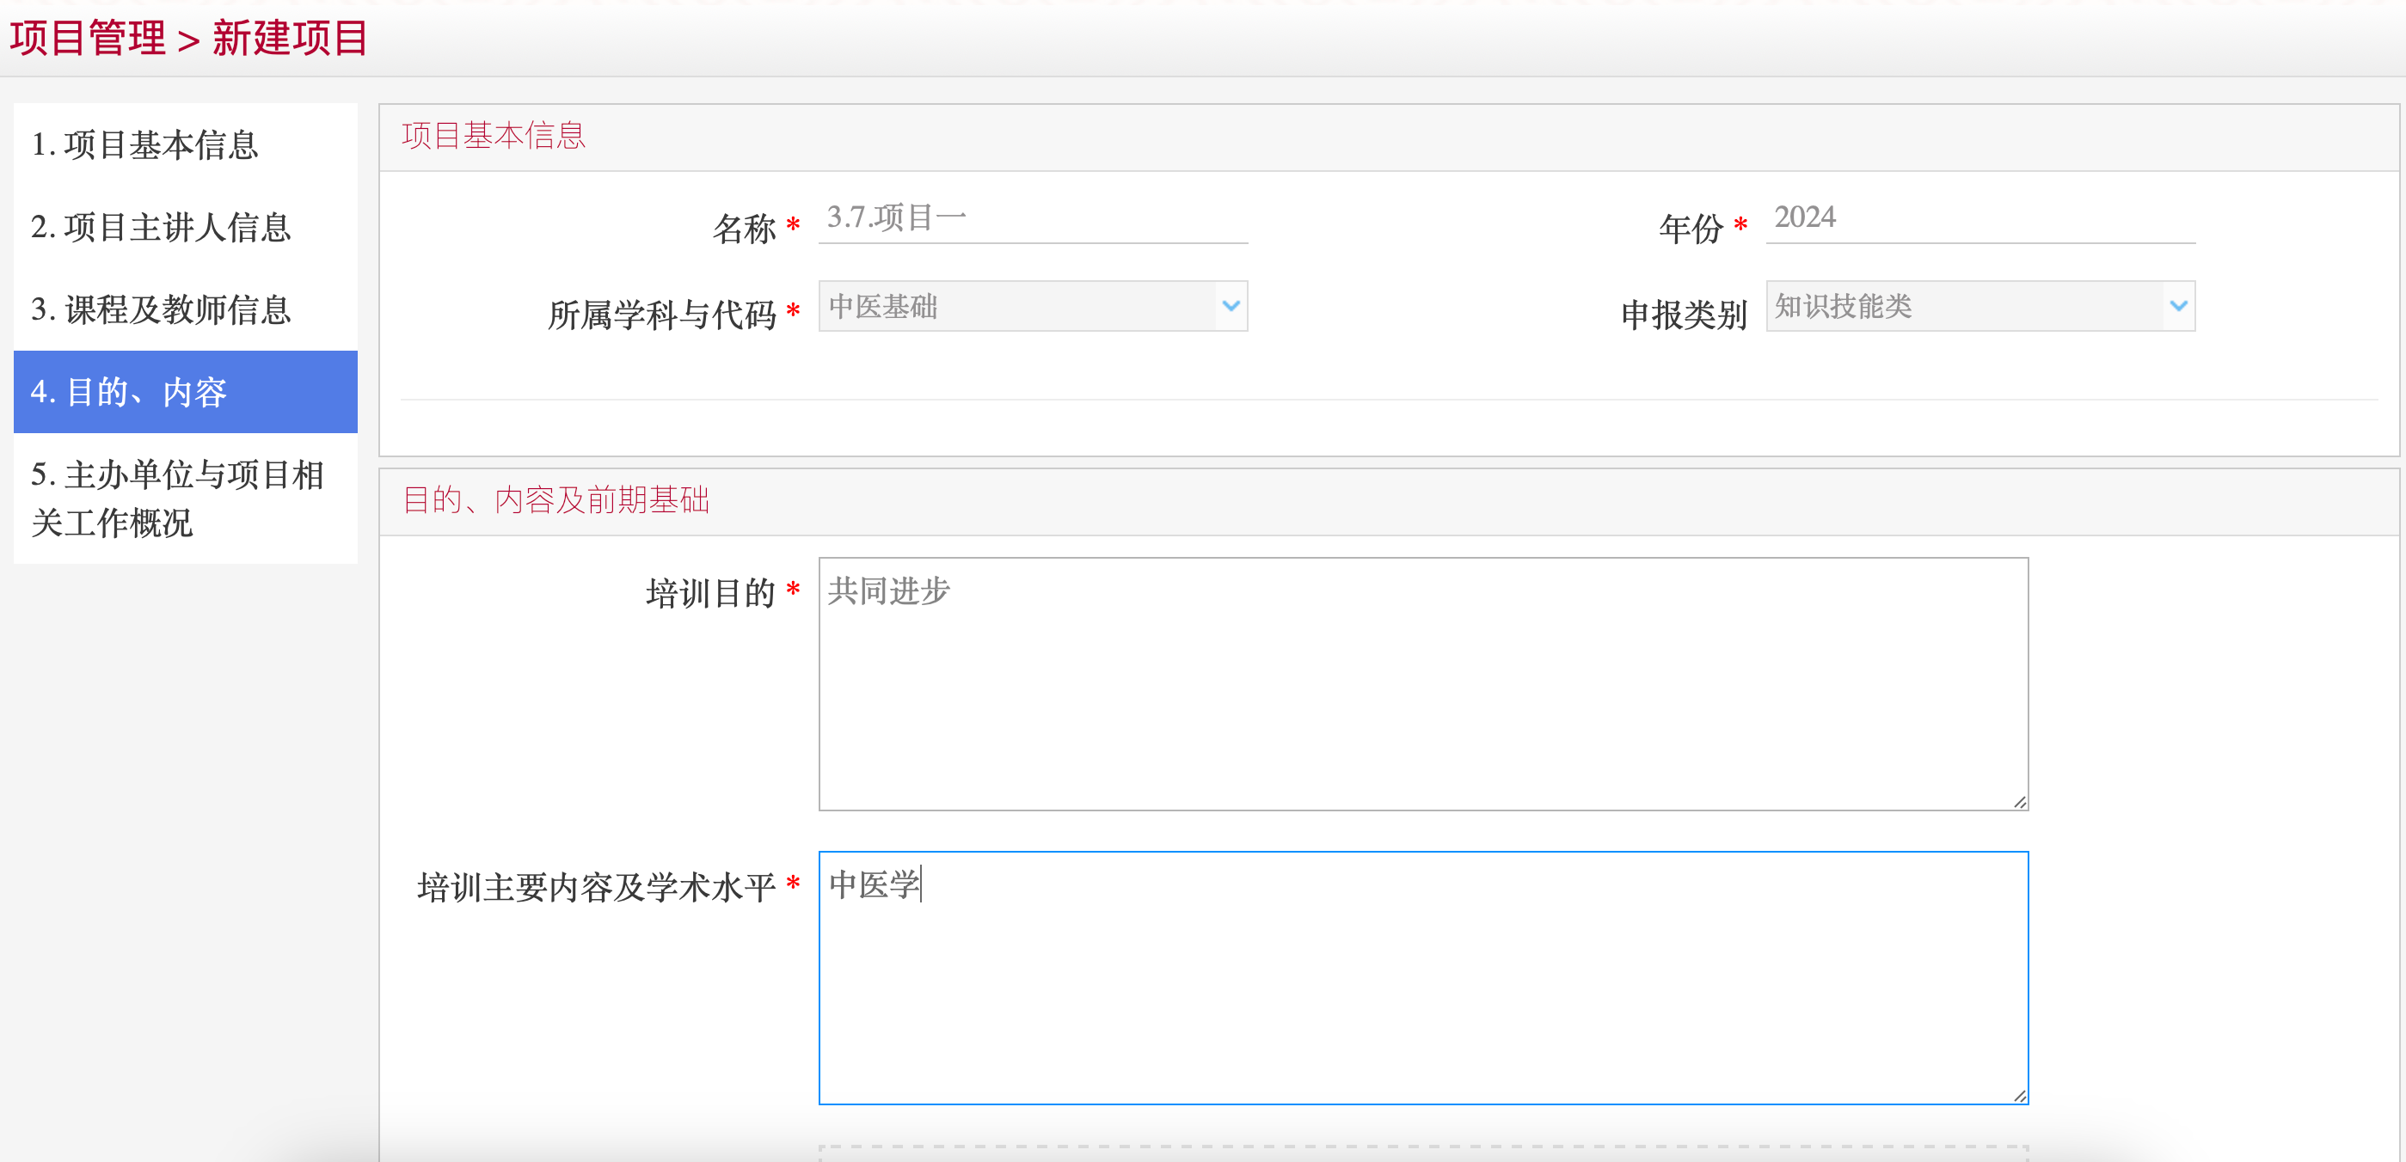
添加主办单位与项目相关工作概况，近三年有举办继续教育项目点击“添加”，添加到近三年举办继续教育项目情况列表，点击“保存”，如下图所示：
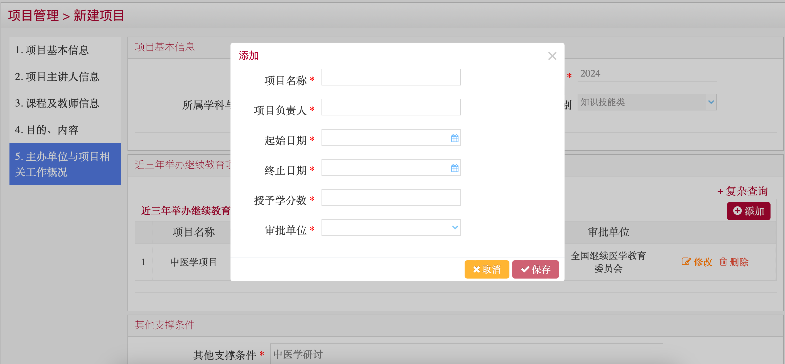
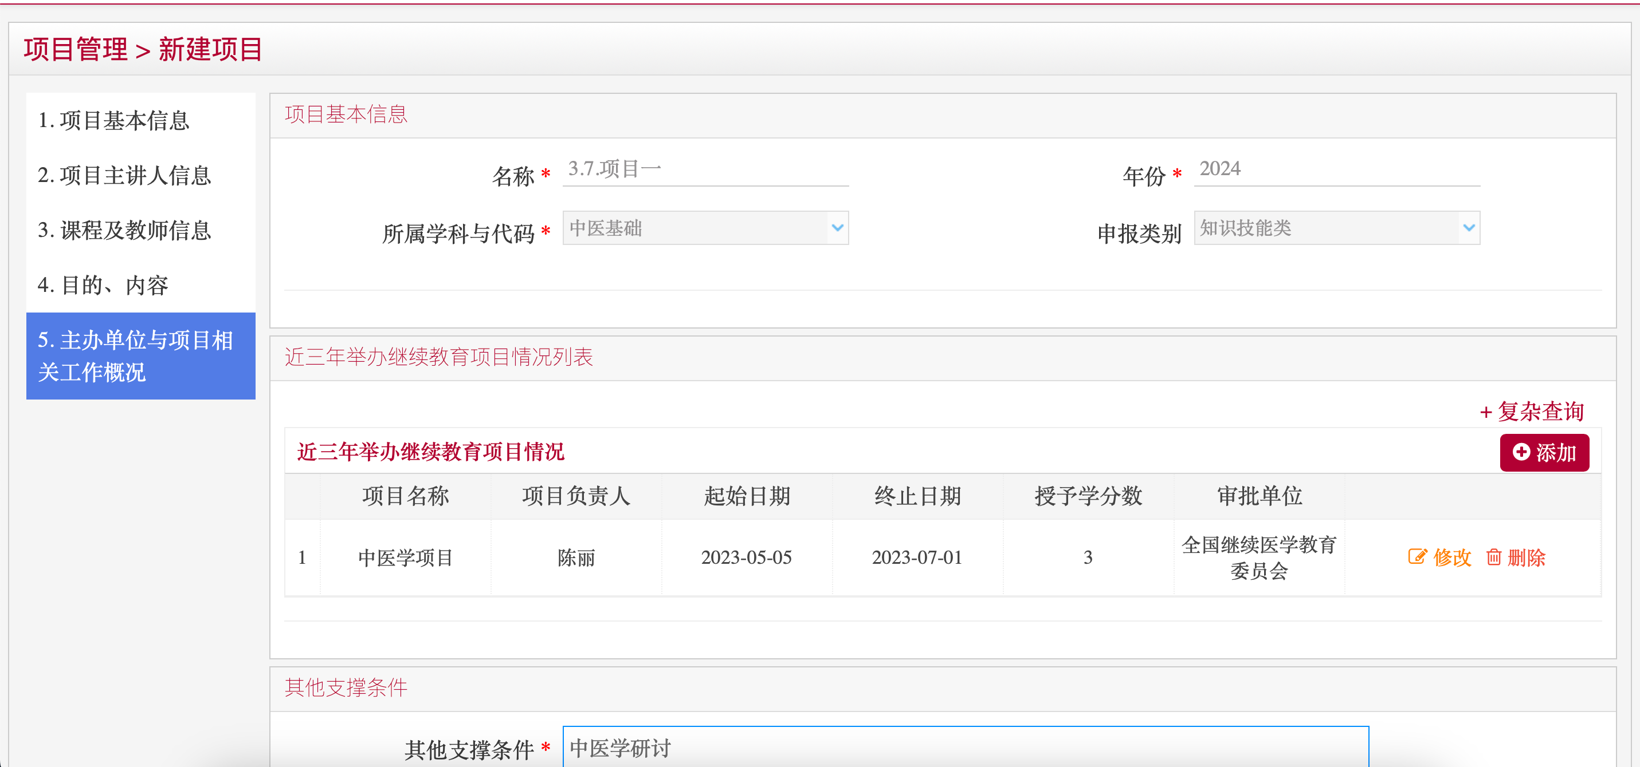
项目新建成功，在项目列表中，如下图所示：
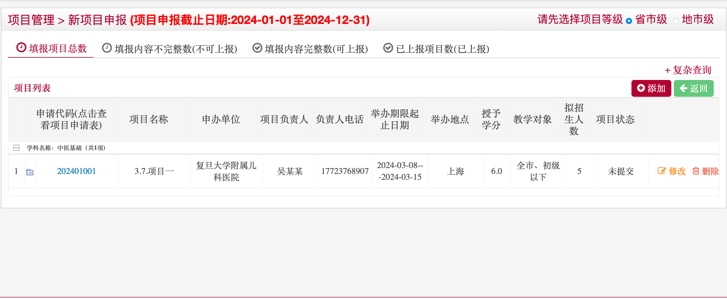
点击“+复杂查询”，输入查询条件，点击“查询”，可查询到相关的项目，如下图所示：
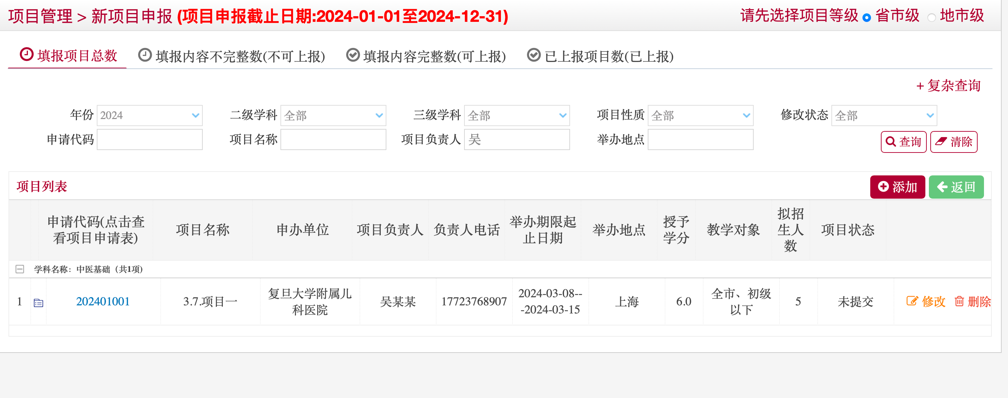
点击“返回”返回到首页，如下图所示：
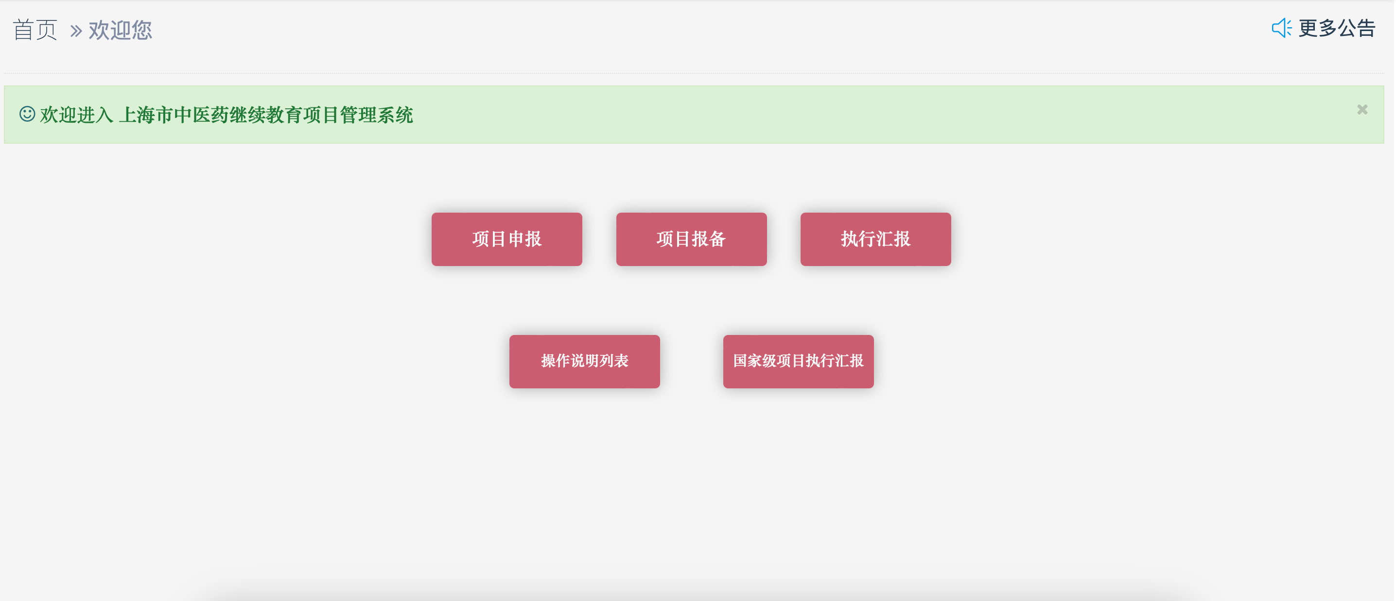
点击“修改”可修改项目基本信息、项目主讲人信息等，如下图所示：
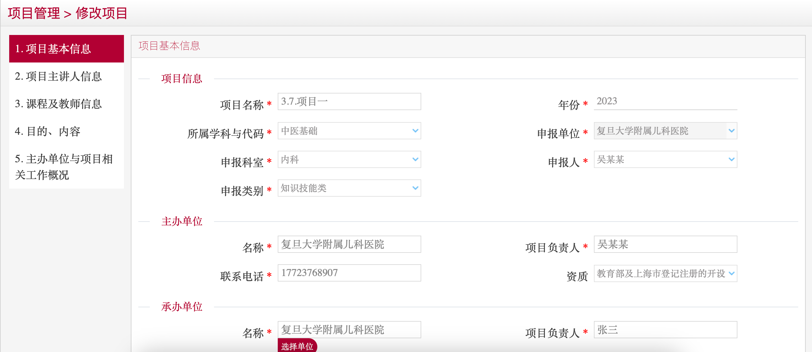
点击“删除”，可删除项目，如下图所示：
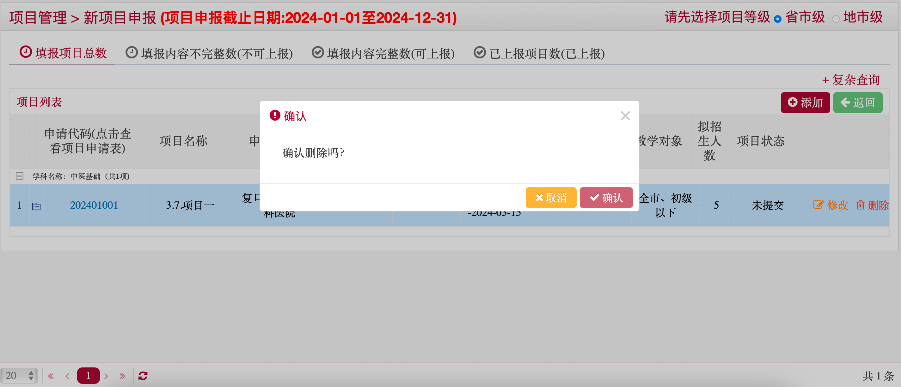
- 填报内容不完整数（不可上报）
如果项目基本信息、项目主讲人信息等填了部分信息保存，会出现在填报内容不完整数（不可上报）项目列表里，如下图所示：
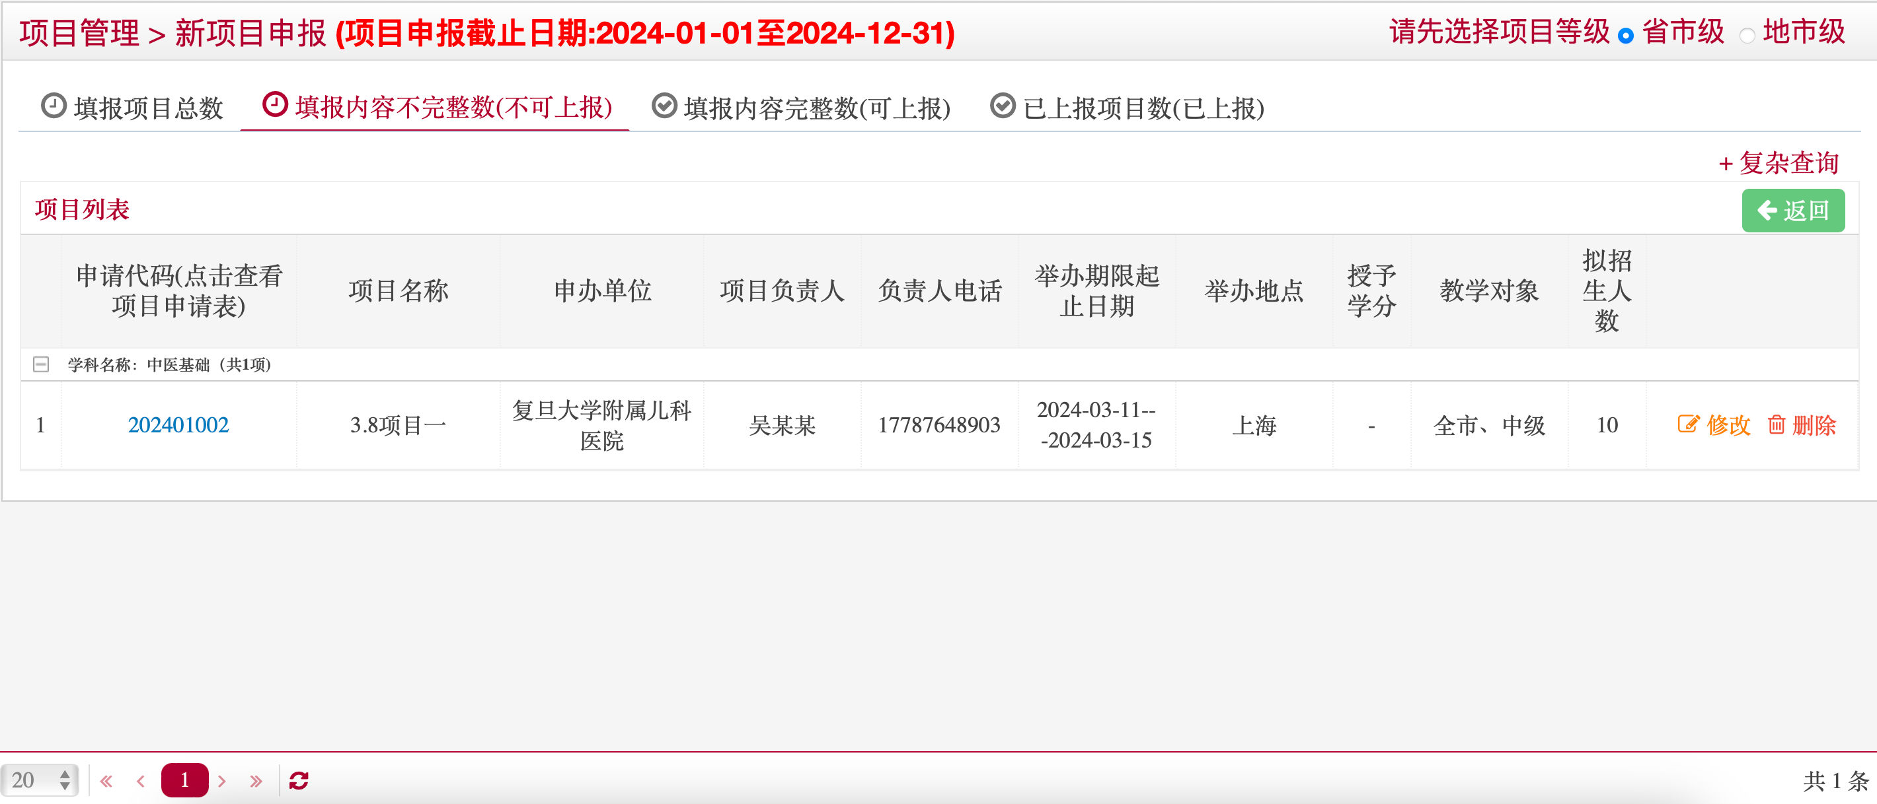
点击“修改”可修改项目基本信息、项目主讲人信息等信息，如下图所示：
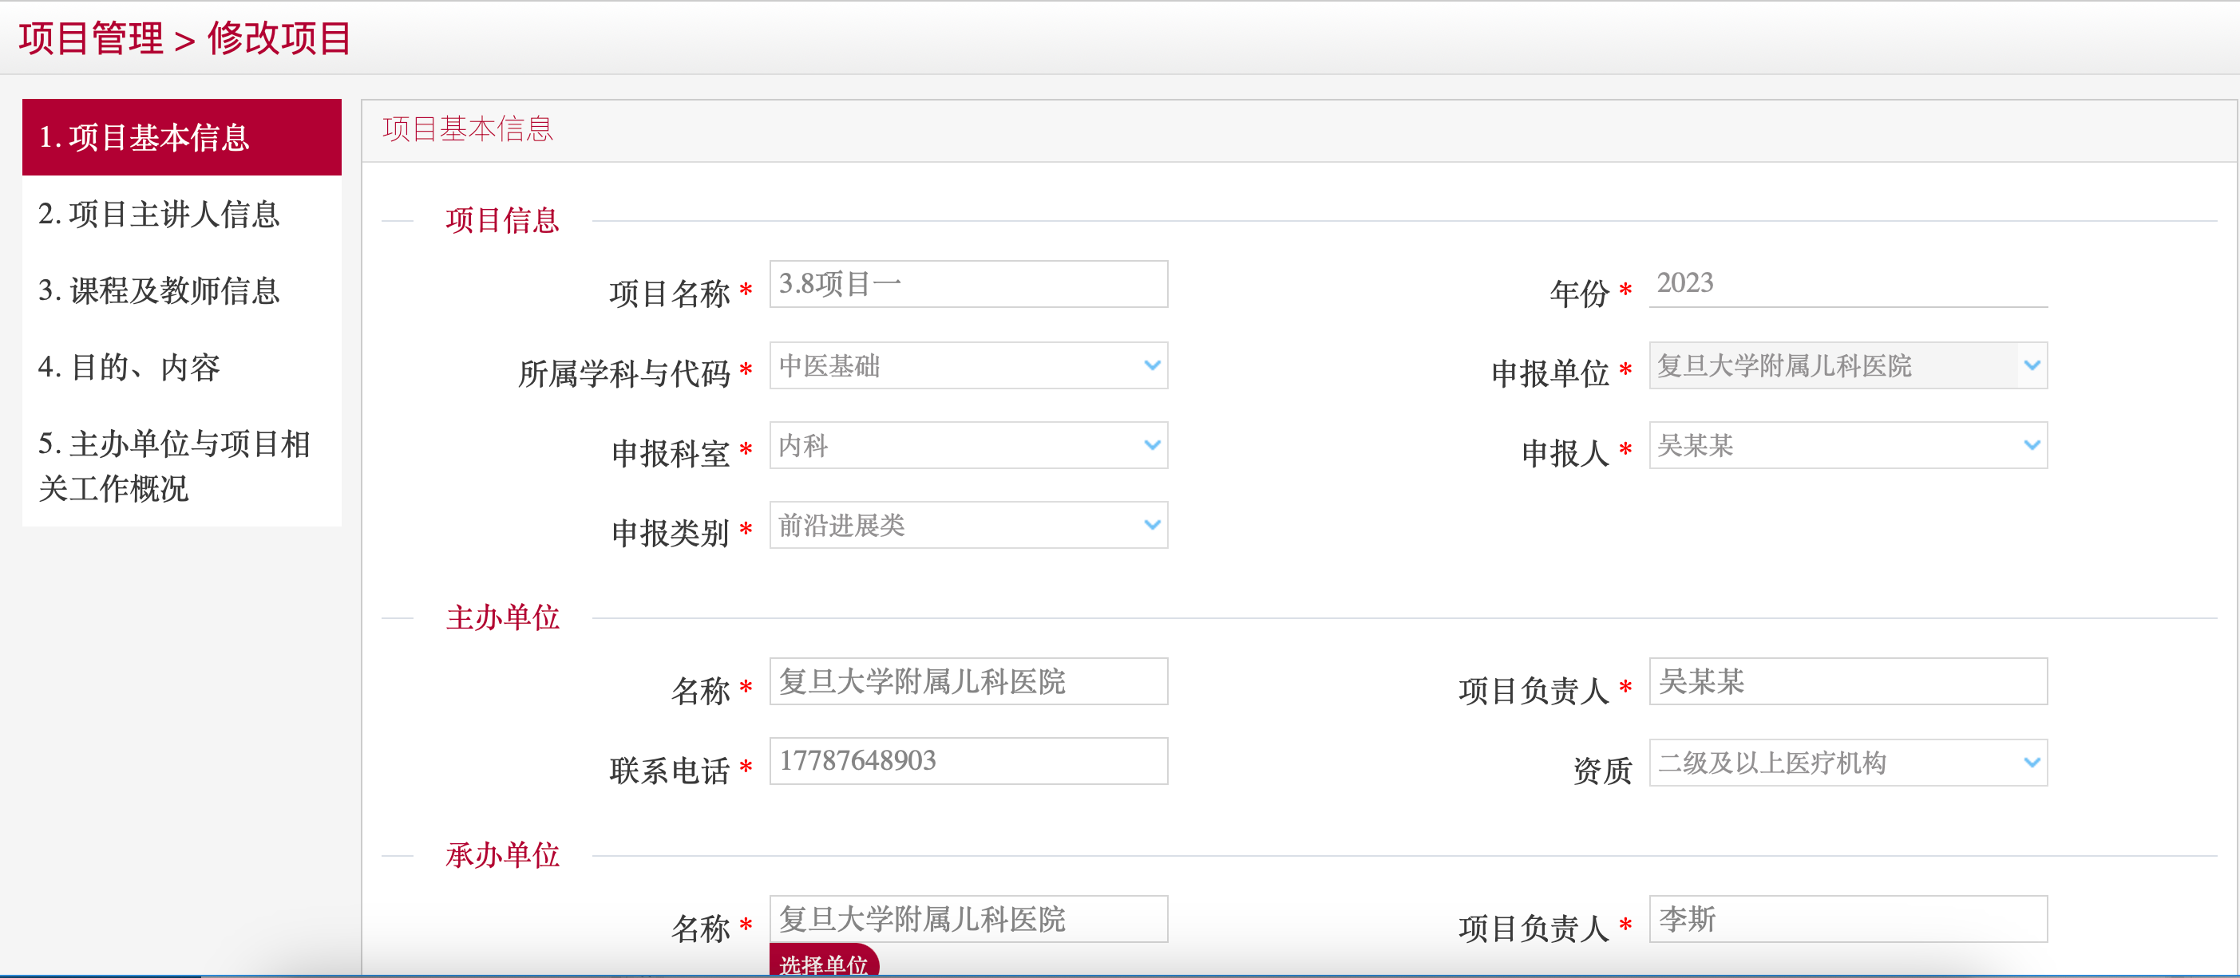
点击“删除”，可删除该项目，如下图所示：
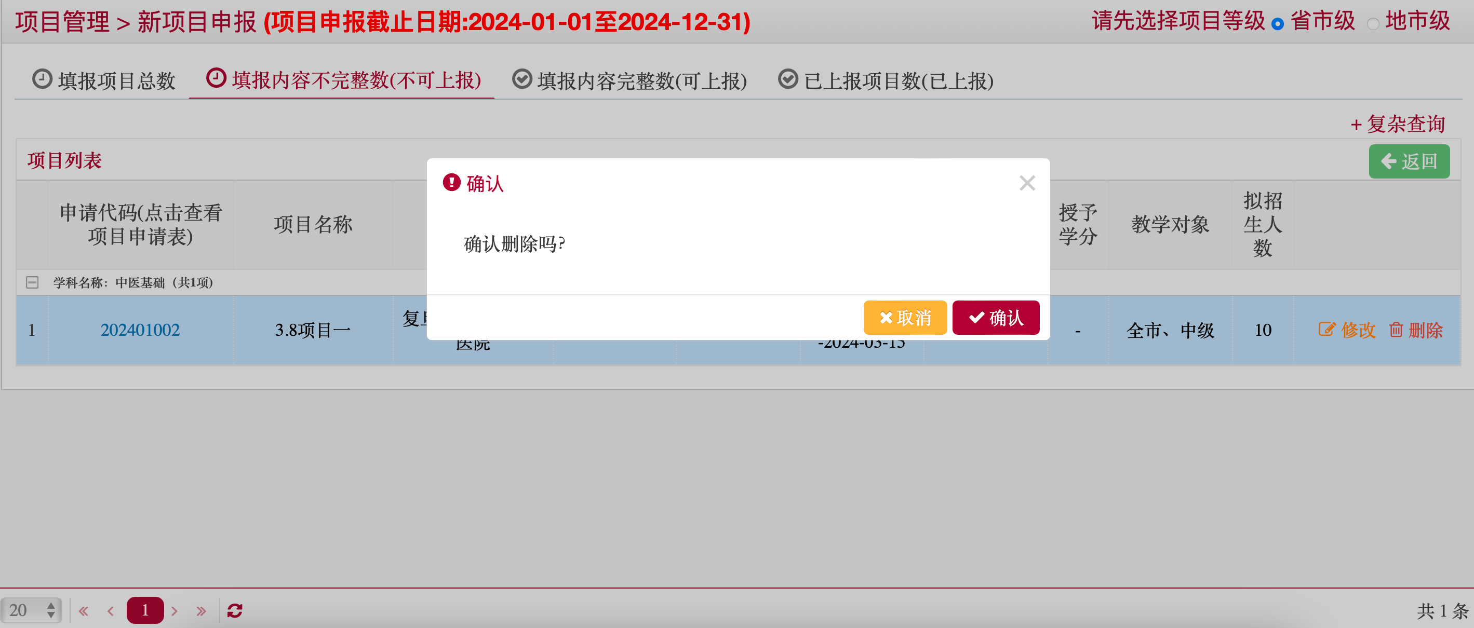
点击“+复杂查询”，输入查询条件，点击“查询”，可查询到相关的项目，如下图所示：
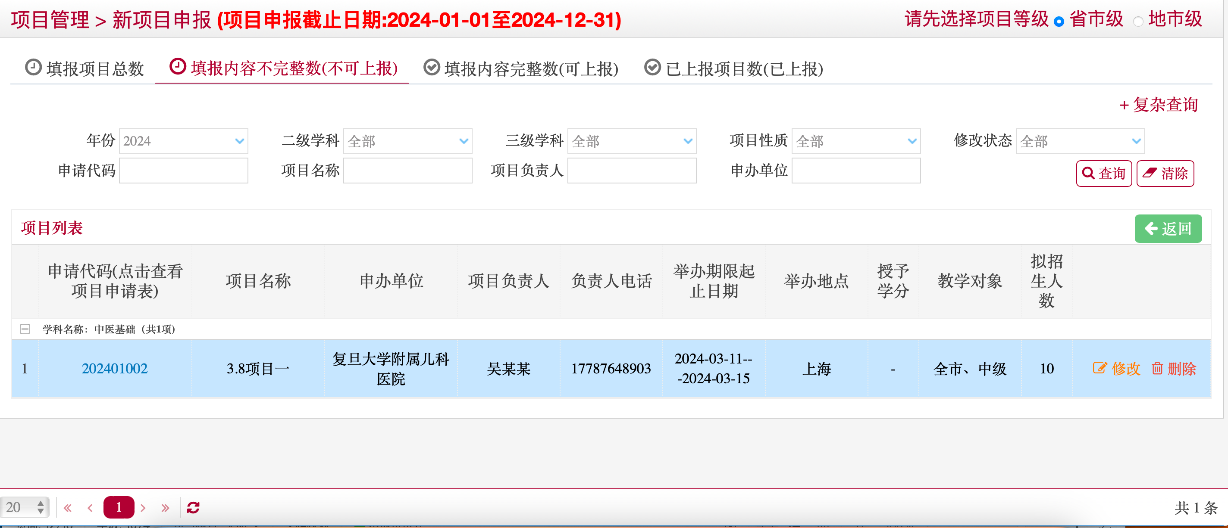
点击“返回”返回到首页，如下图所示：
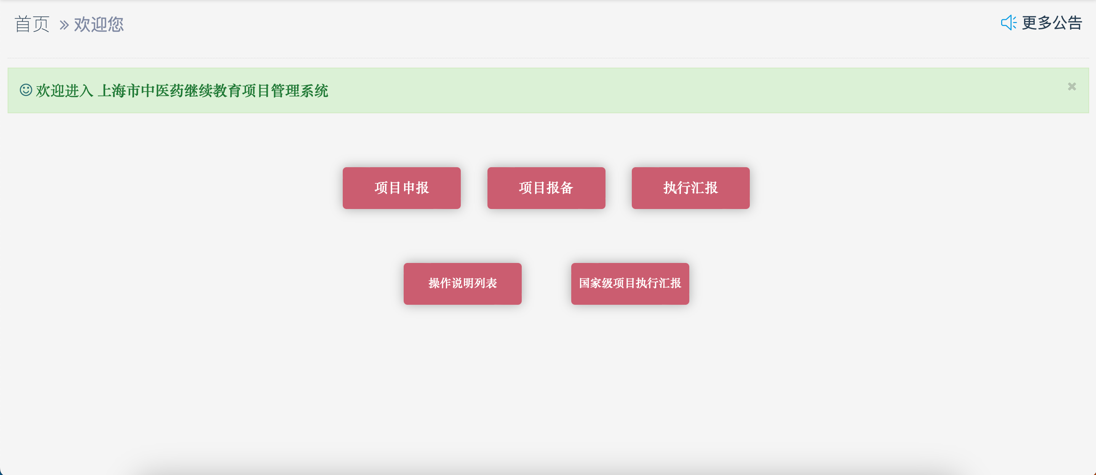

- 填报内容完整数（可上报）
选择某个项目，点击“上报”，可以将所选的记录进行上报，如下图所示：
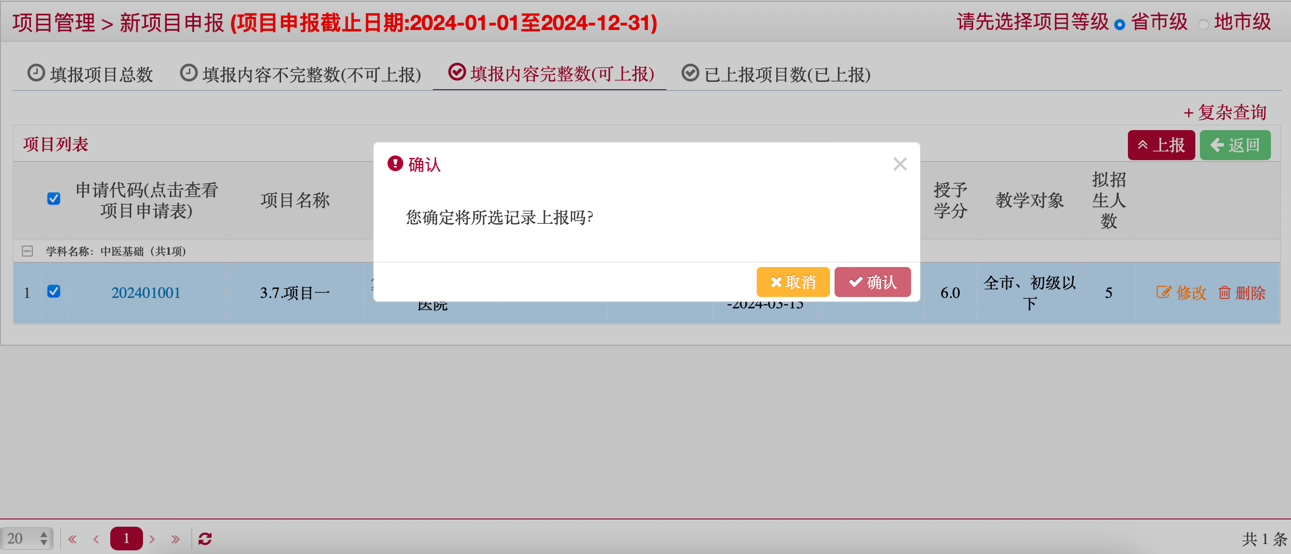
- 已上报项目数（已上报）
已经上报的项目，显示在已上报项目数，如下图所示：
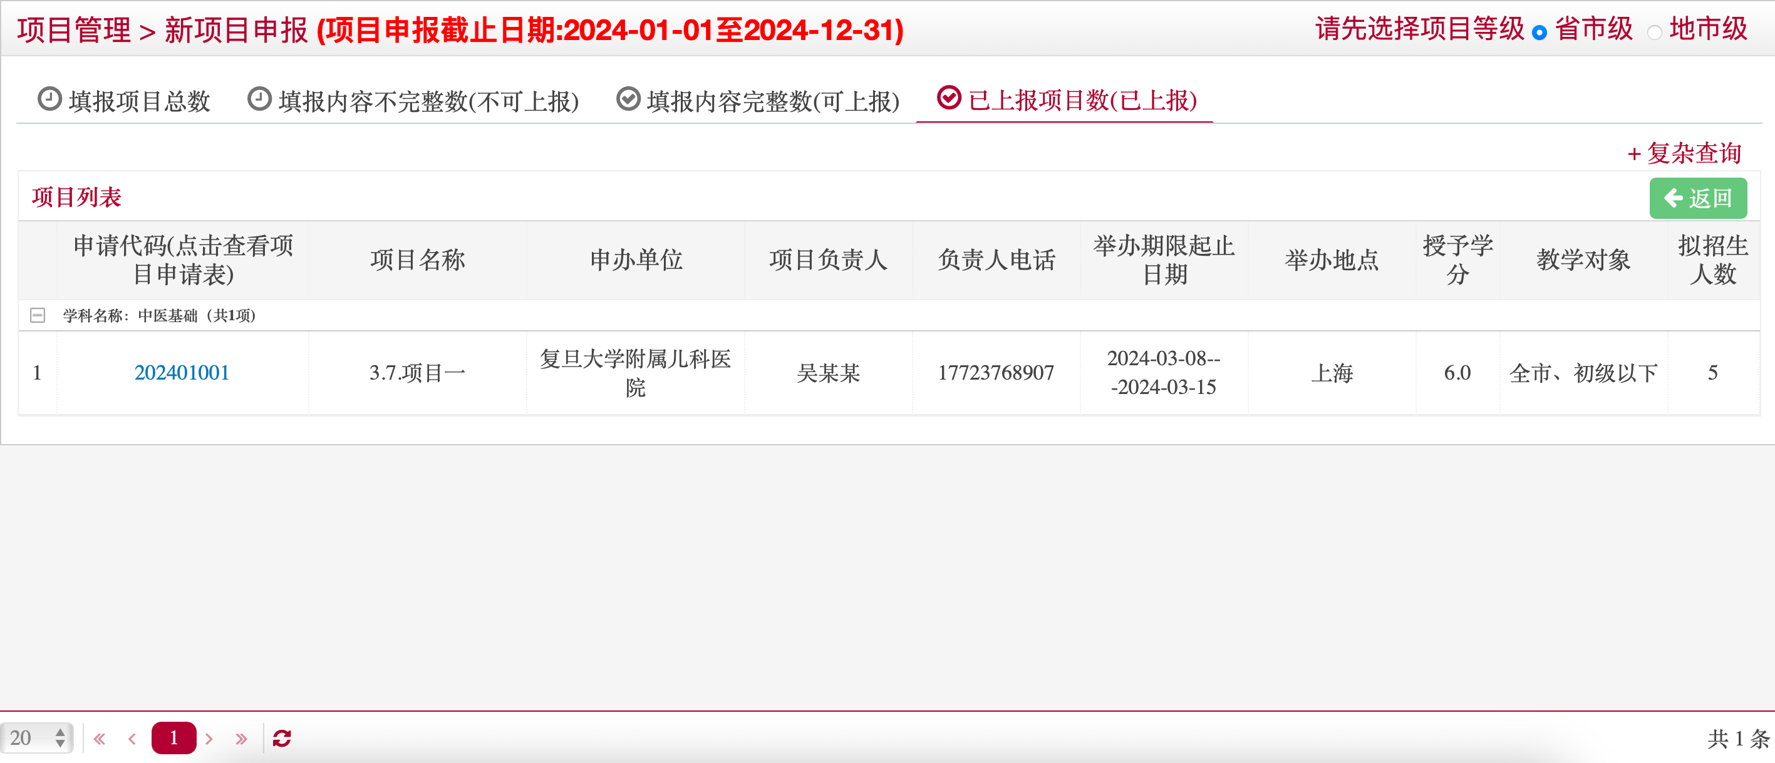
点击“+复杂查询”，输入查询条件，点击“查询”，可查询到相关的项目，如下图所示：
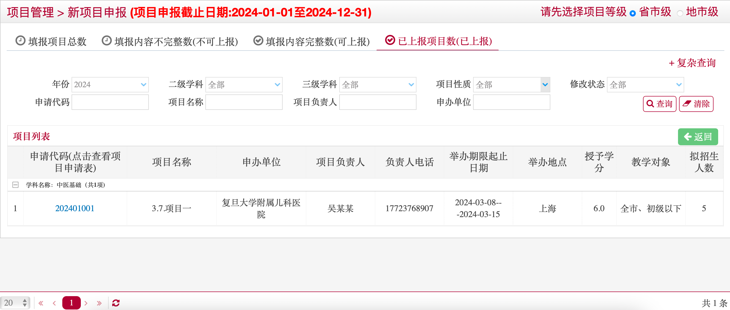
点击“返回”返回到首页，如下图所示：
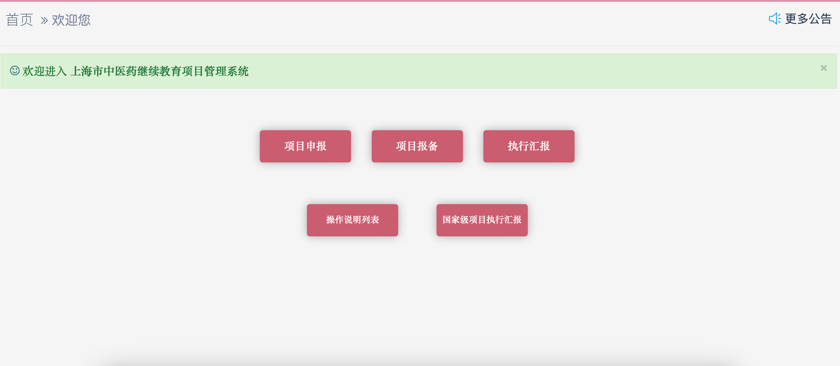
- 填报项目总数
点击“添加”新建项目，勾选我已阅读此说明，点击“下一步”，如下图所示：
填写项目基本信息，点击“保存”，如下图所示：
填写项目主讲人信息，点击“保存”，如下图所示：
点击“添加”，添加课程及教师信息，点击“下一步”，如下图所示：
填写目的、内容，点击“保存”，如下图所示：
添加主办单位与项目相关工作概况，近三年有举办继续教育项目点击“添加”，添加到近三年举办继续教育项目情况列表，点击“保存”，如下图所示：
项目新建成功，在项目列表中，如下图所示：
点击“+复杂查询”，输入查询条件，点击“查询”，可查询到相关的项目，如下图所示：
点击“返回”返回到首页，如下图所示：
点击“修改”可修改项目基本信息、项目主讲人信息等，如下图所示：
点击“删除”，可删除项目，如下图所示：
- 填报内容不完整数（不可上报）
如果项目基本信息、项目主讲人信息等填了部分信息保存，会出现在填报内容不完整数（不可上报）项目列表里，如下图所示：
点击“修改”可修改项目基本信息、项目主讲人信息等信息，如下图所示：
点击“删除”，可删除该项目，如下图所示：
点击“+复杂查询”，输入查询条件，点击“查询”，可查询到相关的项目，如下图所示：
点击“返回”返回到首页，如下图所示：

- 填报内容完整数（可上报）
选择某个项目，点击“上报”，可以将所选的记录进行上报，如下图所示：
- 已上报项目数（已上报）
已经上报的项目，显示在已上报项目数，如下图所示：
点击“+复杂查询”，输入查询条件，点击“查询”，可查询到相关的项目，如下图所示：
点击“返回”返回到首页，如下图所示：

项目报备
对于已批准的项目，可进行报备，如下图所示：
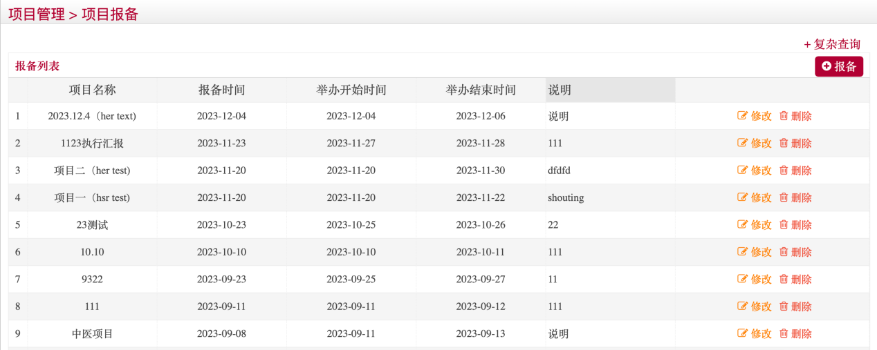
点击“报备”，选择报备项目，输入报备时间等信息，进行项目报备，如下图所示：
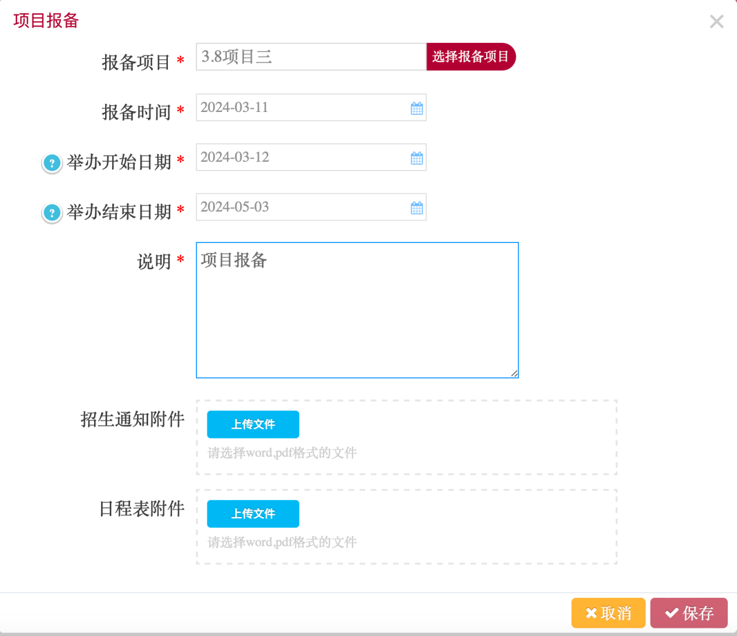
点击报备列表下某一报备项目右边的“修改”按钮，可修改项目报备信息，如下图所示：
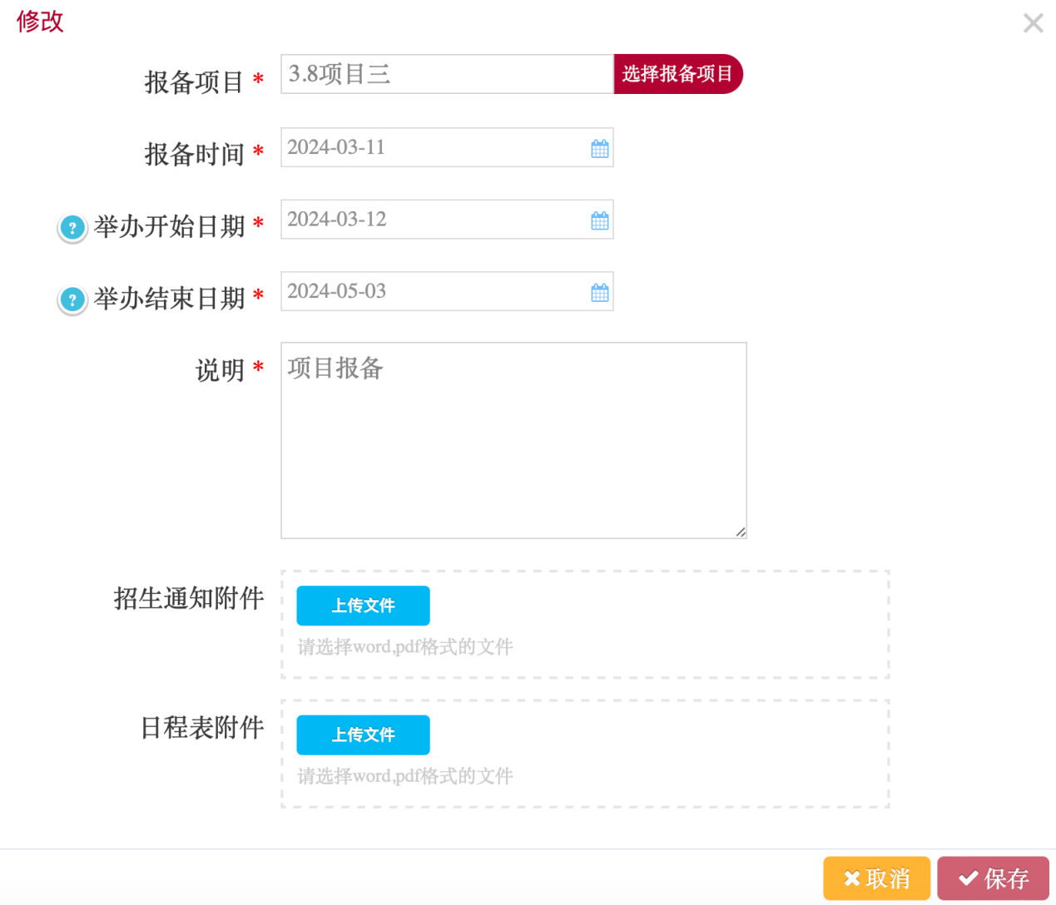
点击报备列表下某一报备项目右边的“删除”按钮，可删除该项目报备信息，如下图所示：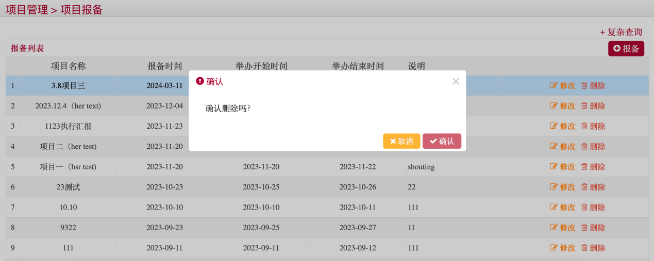

填写项目执行情况（市级）
项目报备且举办完成后，需在两周内进行执行汇报，且该项目需在举办前已在系统中完成项目报备，否则执行汇报项目列表中不显示该项目。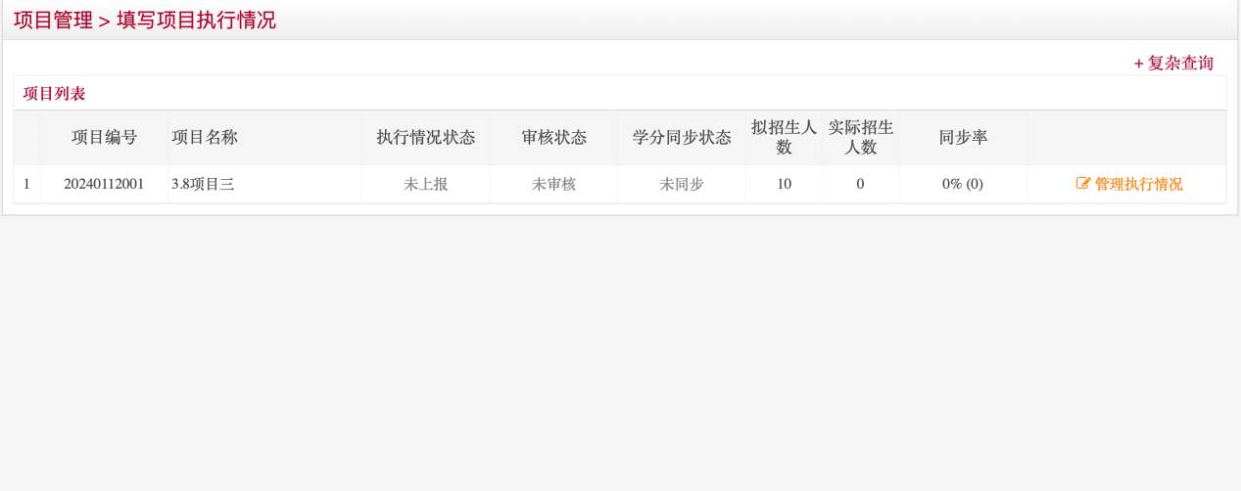
点击项目列表某一项目右边的“管理执行情况”按钮，进入项目执行情况，如下图所示：
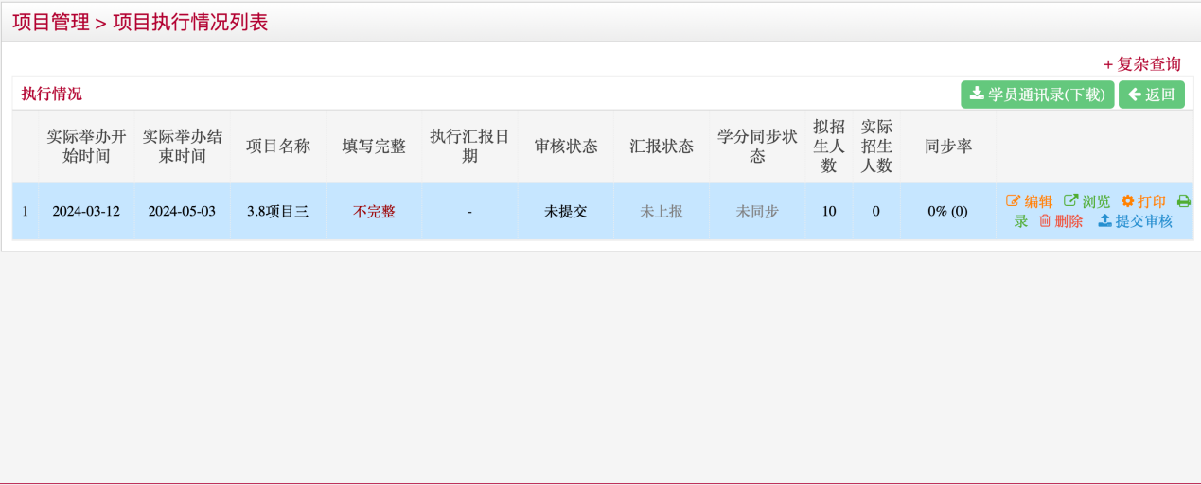

总结汇报表
点击“编辑”，对项目执行情况详情进行编辑，进入内页面后，填写总结汇报表信息，点击“保存”，如下图所示：
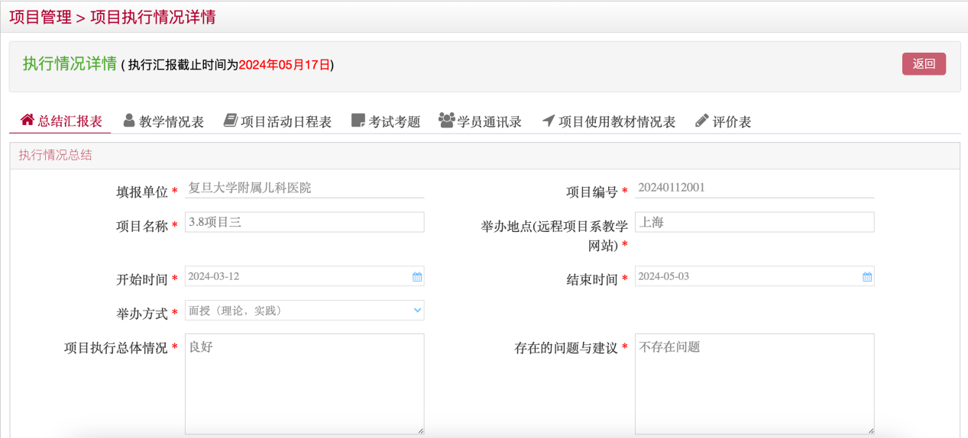

教学情况表
在教学情况表，添加或导入教学情况，如下图所示：
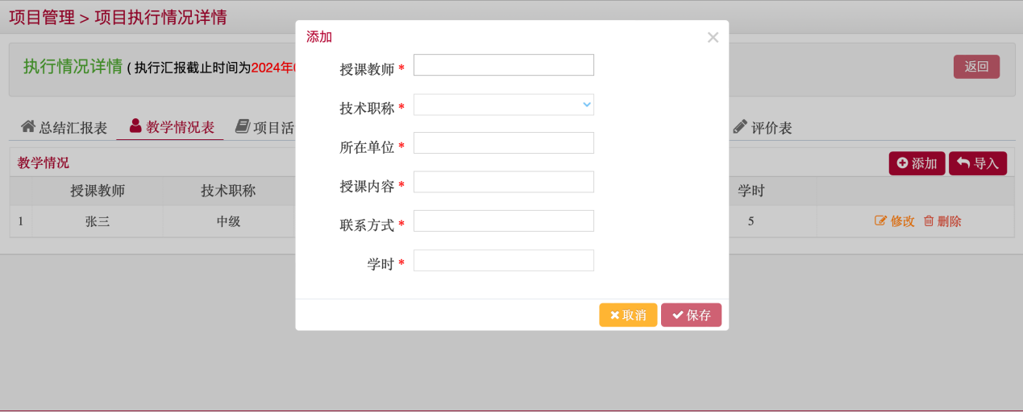
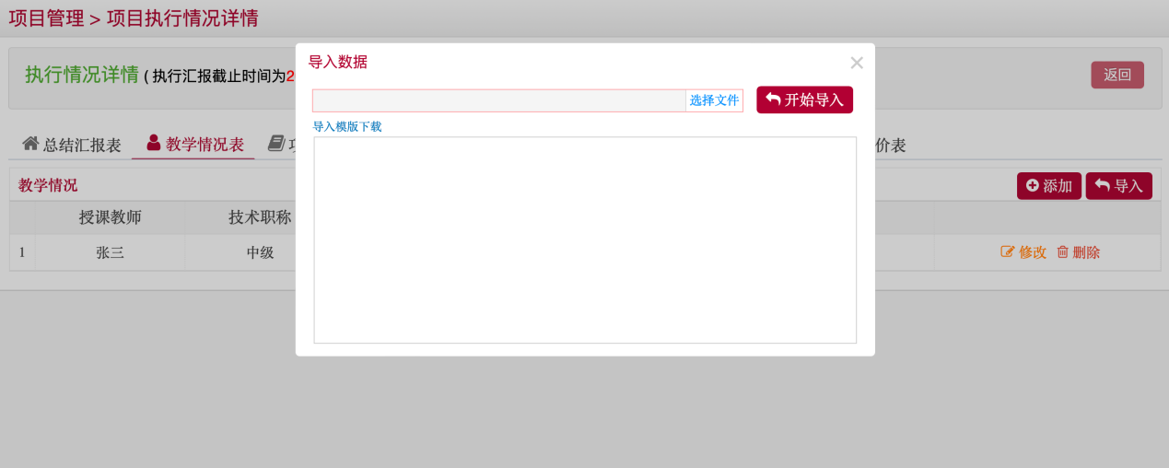
点击教学情况表某一教师右边的“修改”按钮，可修改该教师的基本信息，如下图所示：
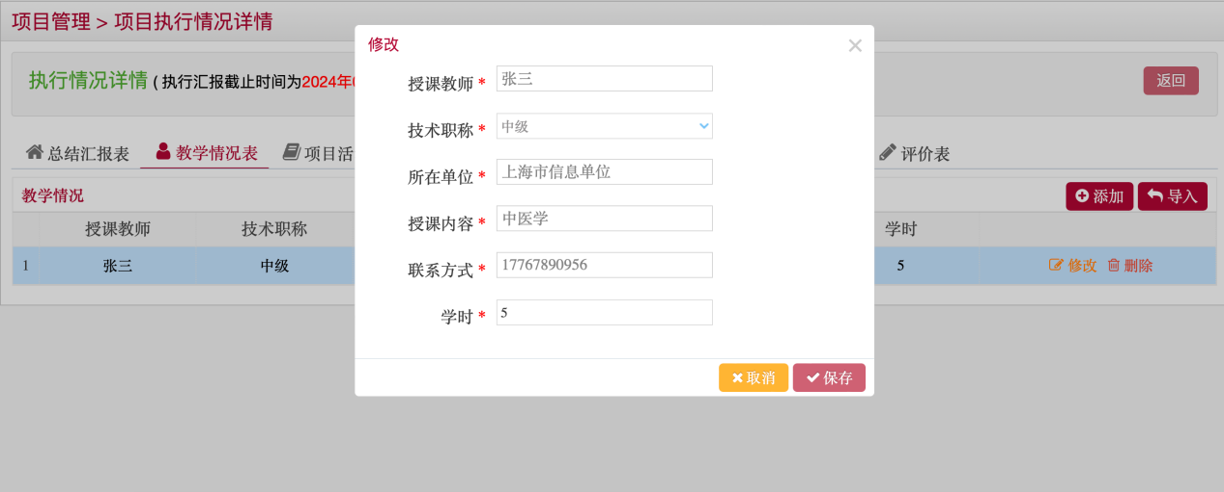
点击教学情况表某一教师右边的“删除”按钮，可删除该教师的基本信息，如下图所示：
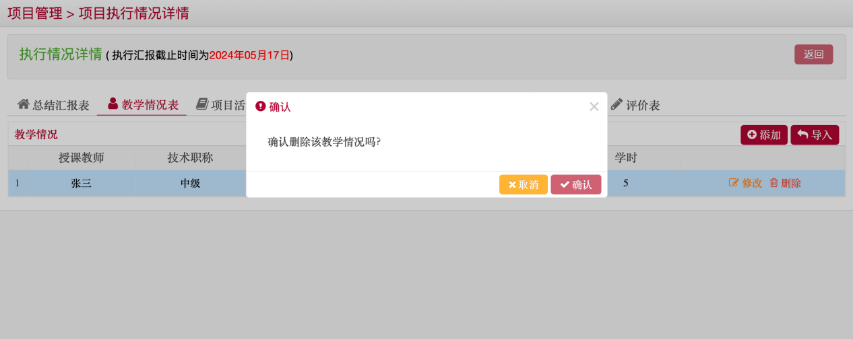

项目活动日程表
在项目活动日程表内，点击“添加”输入文件名称、选择文件，添加项目活动日程表，如下图所示：
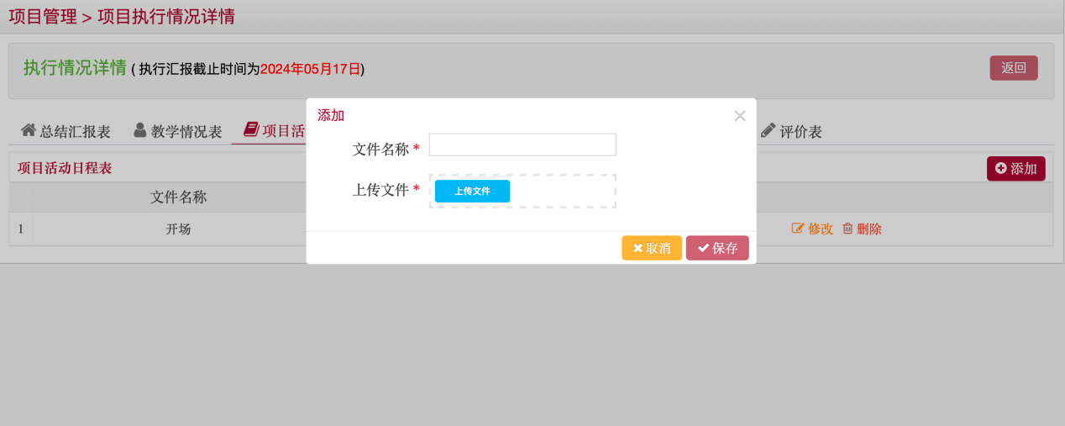
点击项目活动日程表下某一项目活动右边的“修改”按钮，可修改该项目活动基本信息，如下图所示：
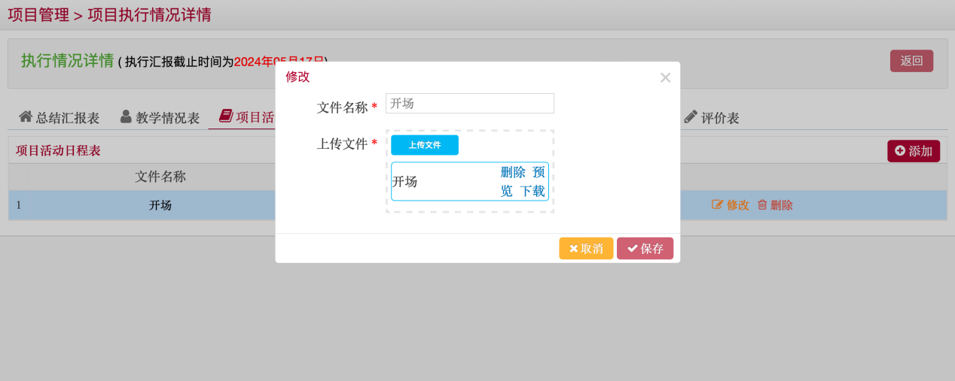
点击项目活动日程表下某一项目活动右边的“删除”按钮，可删除该项目活动基本信息，如下图所示：
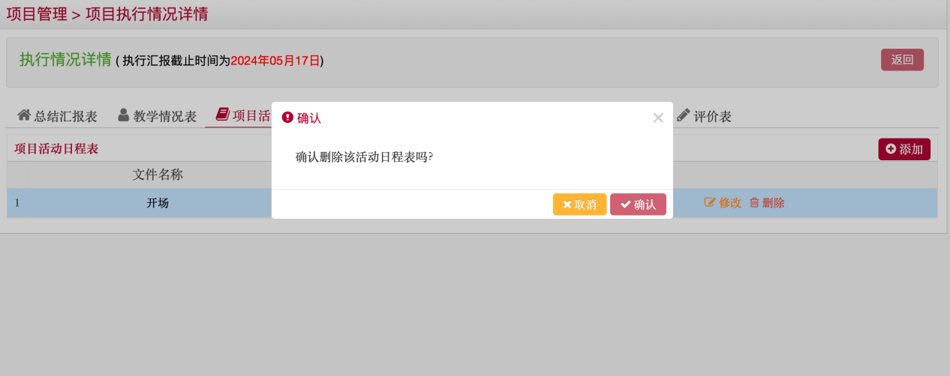

考试考题
在考试考题下，点击“添加”按钮，输入文件名称、上传文件，添加考试考题，如下图所示：
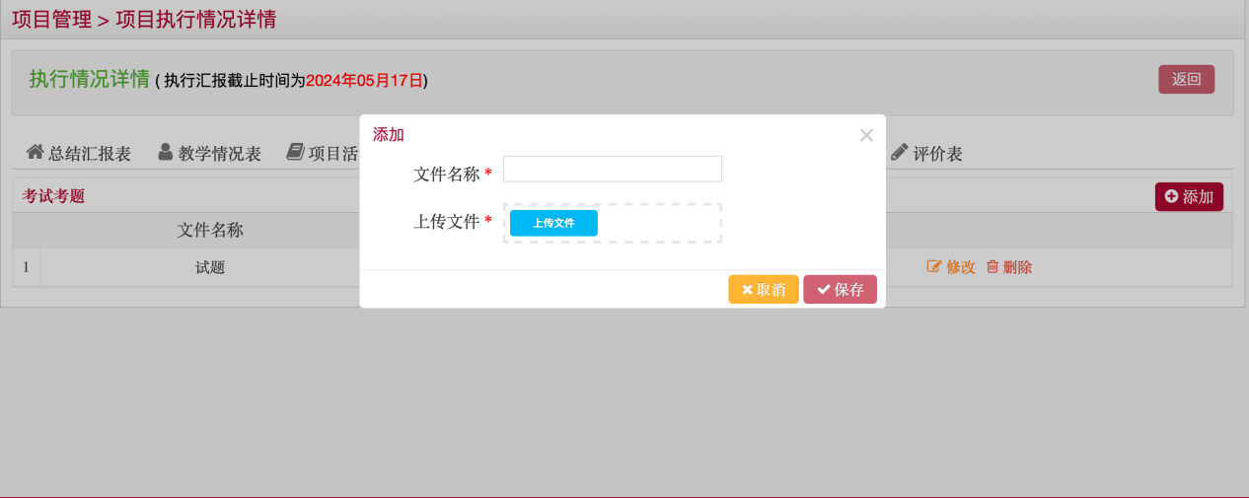
点击考试考题右边的“修改”按钮，可修改考试考题的相关内容，如下图所示：
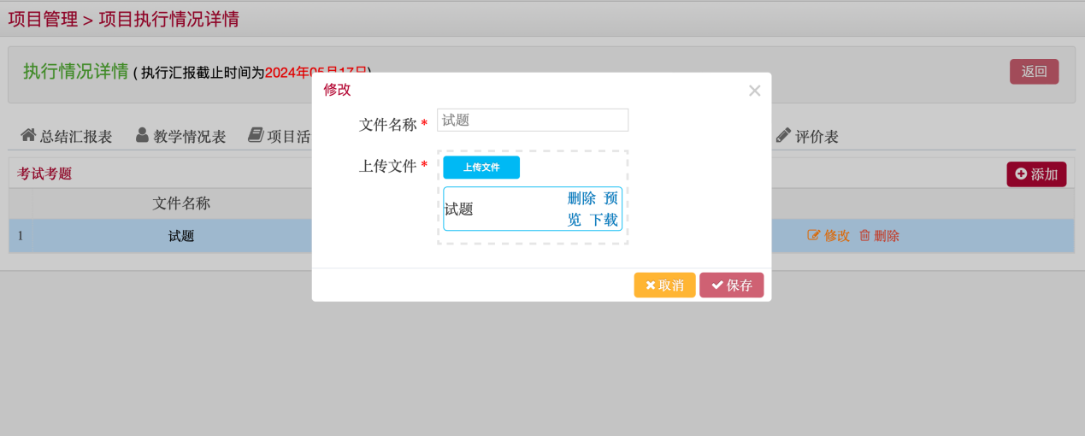
点击考试考题右边的“删除”按钮，可删除考试考题的相关内容，如下图所示：
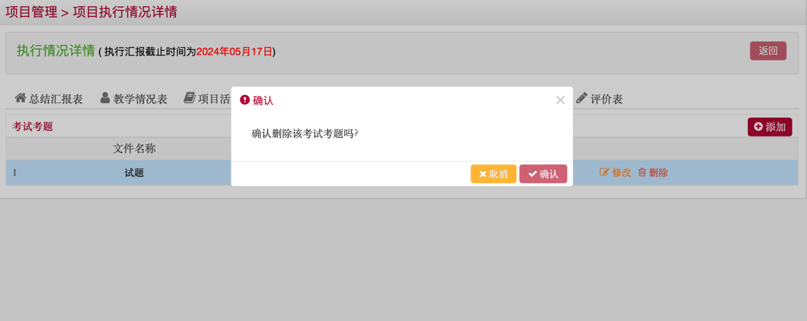

学员通讯录
在学员通讯录下，点击“添加”或者“导入学员通讯录”添加学员通讯录，如下图所示：
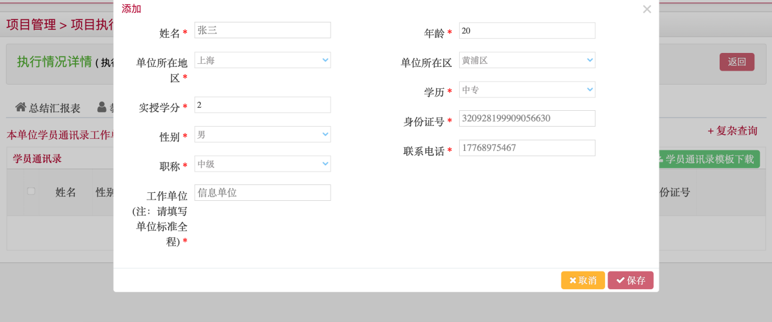
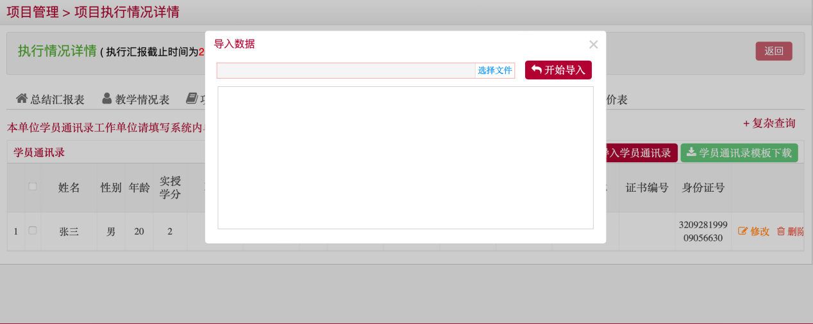
点击学员通讯录右边的“修改”按钮，可修改该学员的通讯信息，如下图所示：
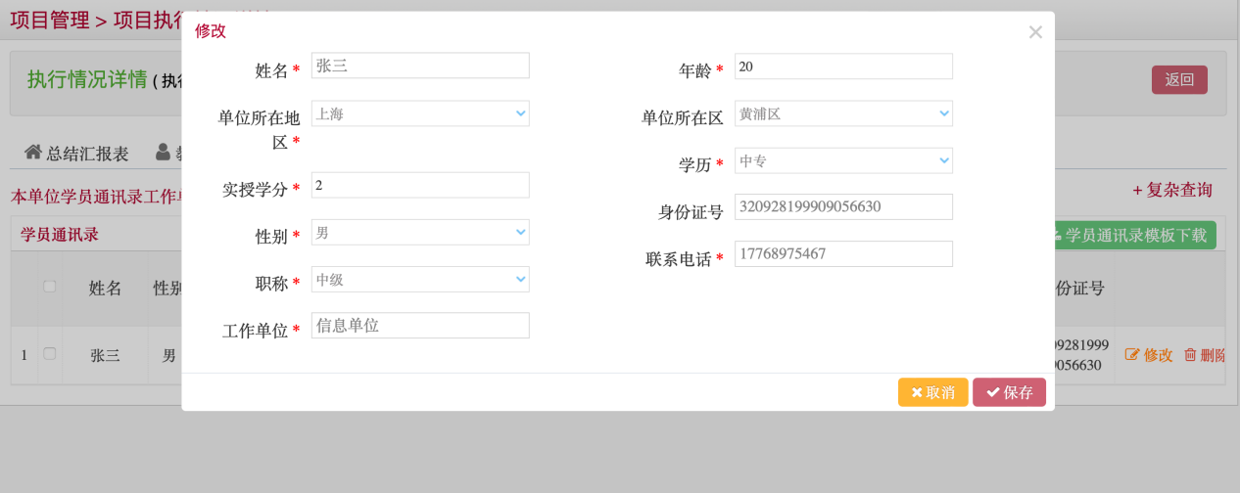
点击学员通讯录右边的“删除”按钮，可删除该学员的通讯信息，如下图所示：
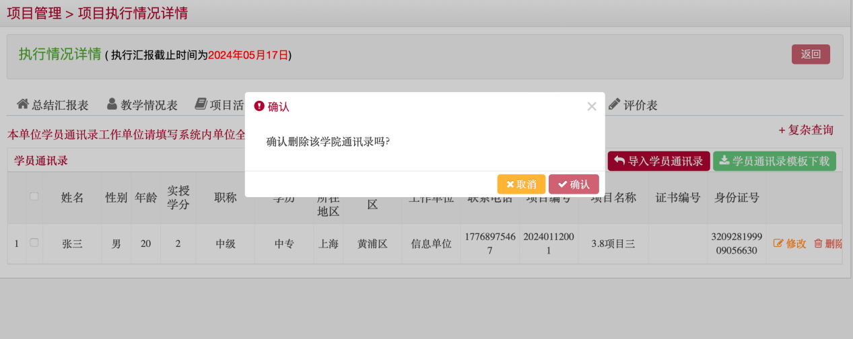

项目使用教材情况表
在项目使用教材情况表下填写相关信息，点击“保存”，如下图所示：
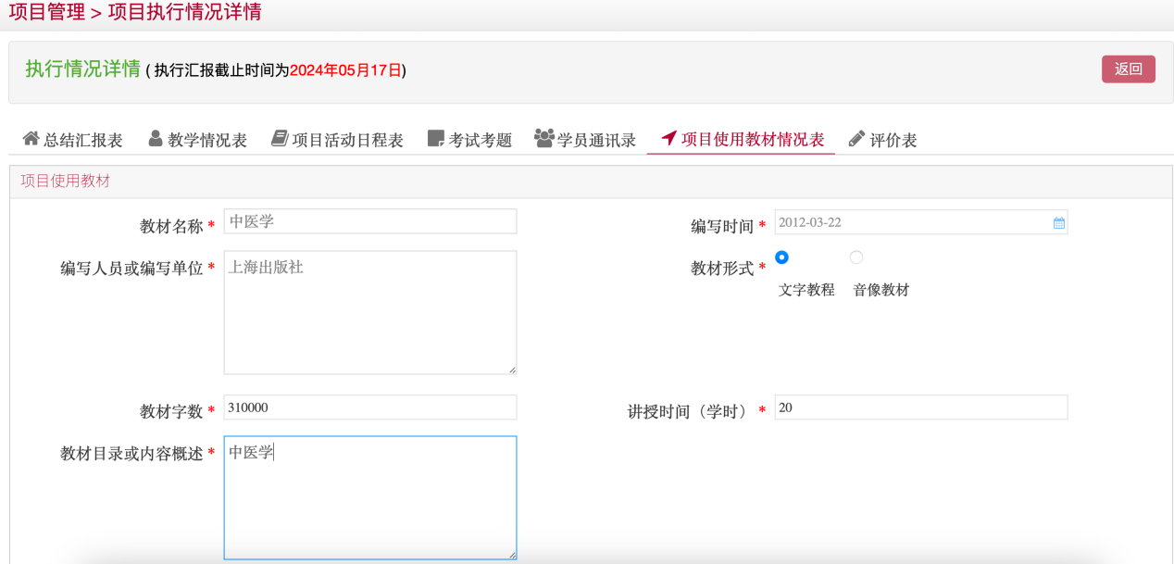

评价表
在评价表下填写执行情况评价表，点击“保存”，如下图所示：
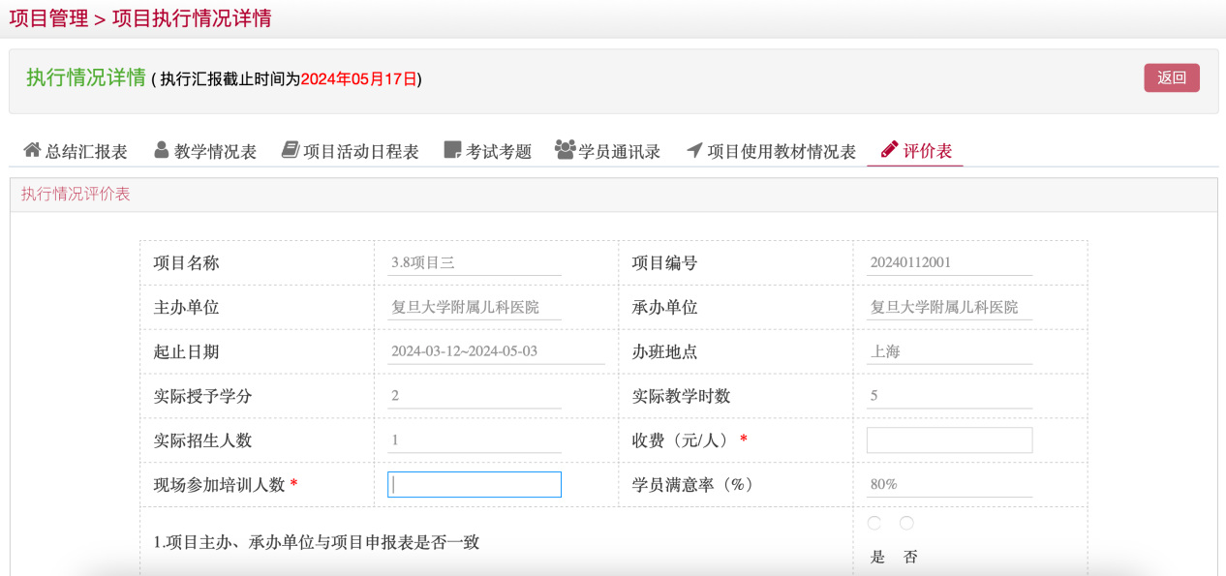
点击项目执行情况右边的“浏览”按钮，可浏览项目的总结汇报表、教学情况表、项目活动日程表、考试考题、学员通讯录、项目使用教材情况表、评价表，如下图所示：
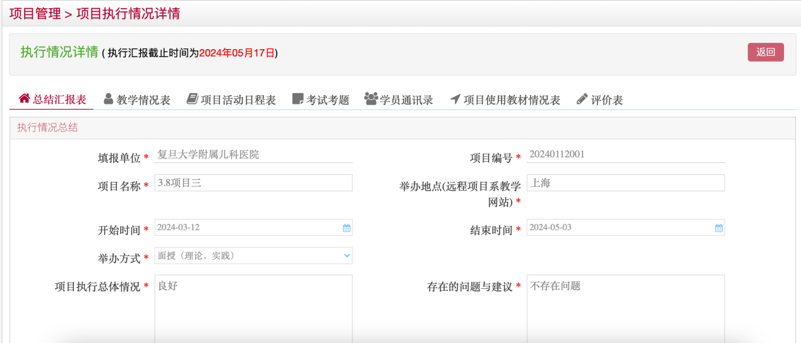
点击项目执行情况右边的“打印”按钮，可打印执行情况总结汇报表，如下图所示：
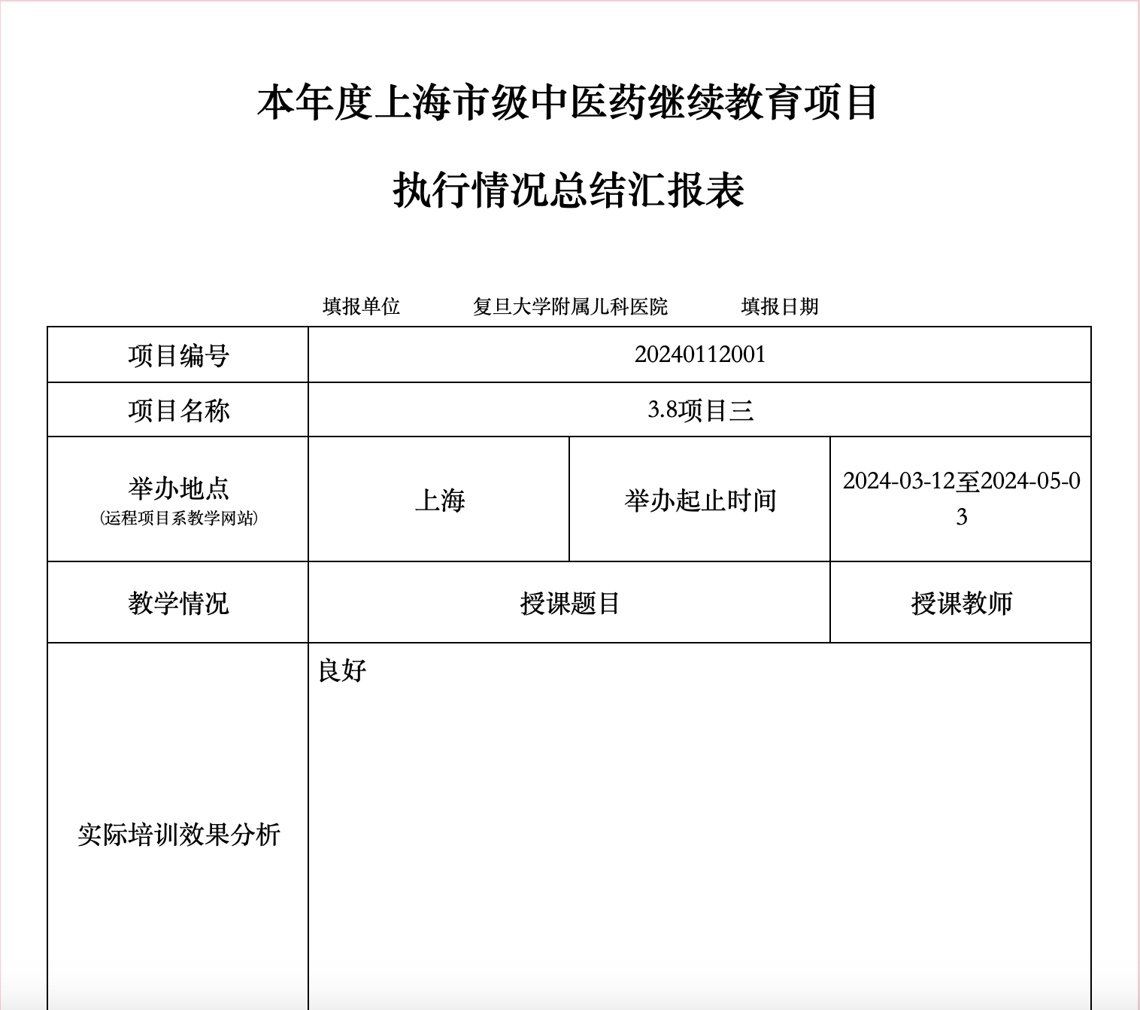
点击项目执行情况右边的“打印通讯录”按钮，可打印学员通讯录。
点击项目执行情况右边的“删除”按钮，可删除该执行情况，如下图所示：
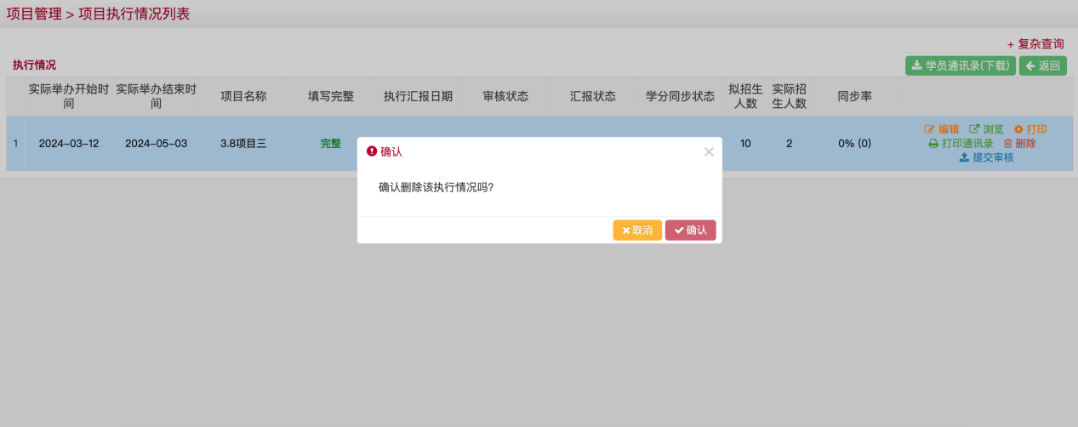
点击项目执行情况右边的“提交审核”按钮，将所选记录进行上报，如下图所示：
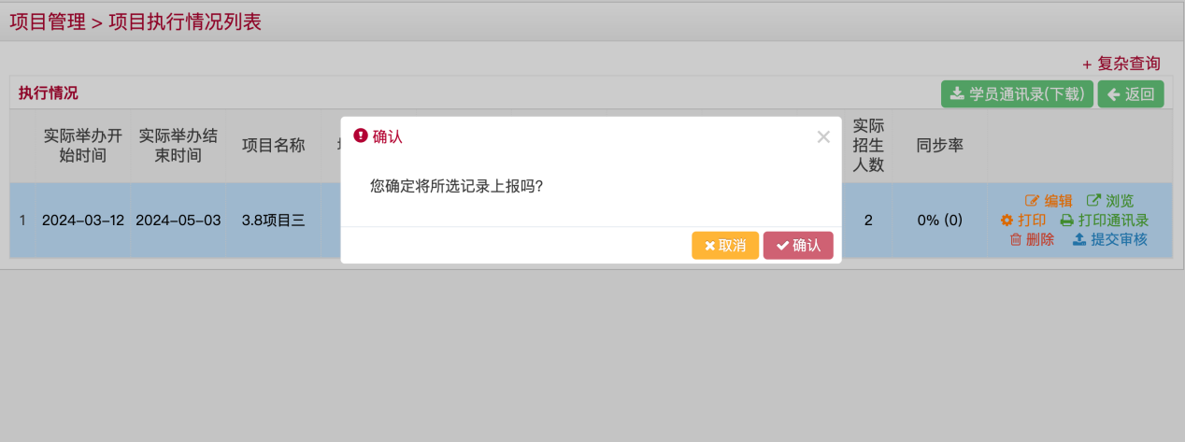
审核通过后，点击“同步学分”，再点击“学员通讯录”，如下图所示：
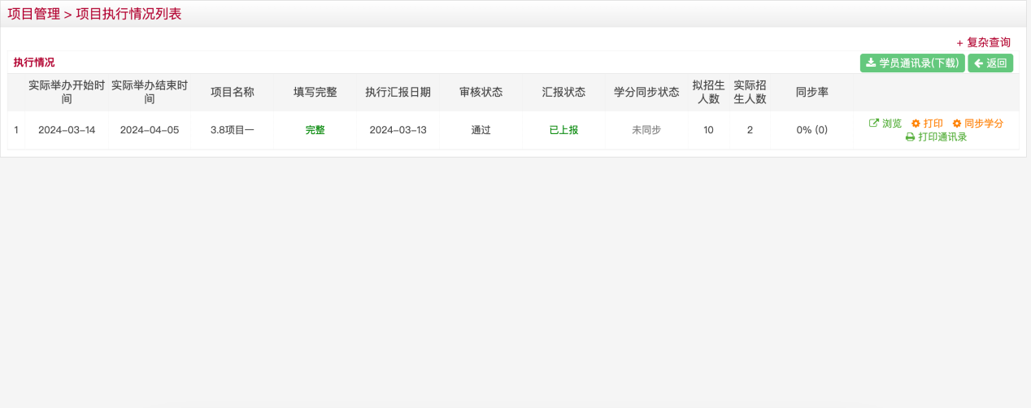
点击“校验学员通讯录”，修改学员信息或点击“确认”，直到校验为绿色即校验成功，如下图所示：
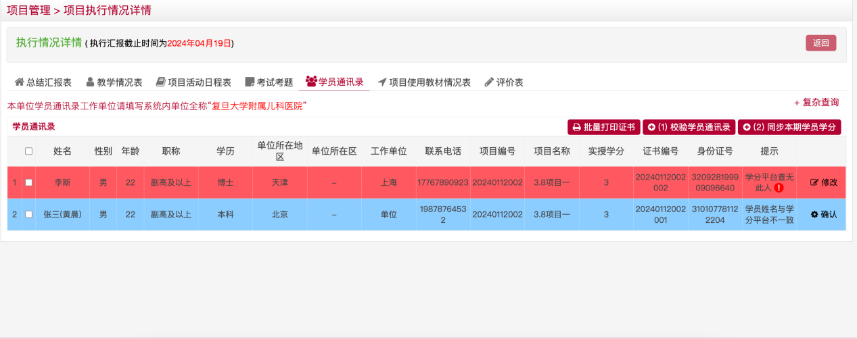
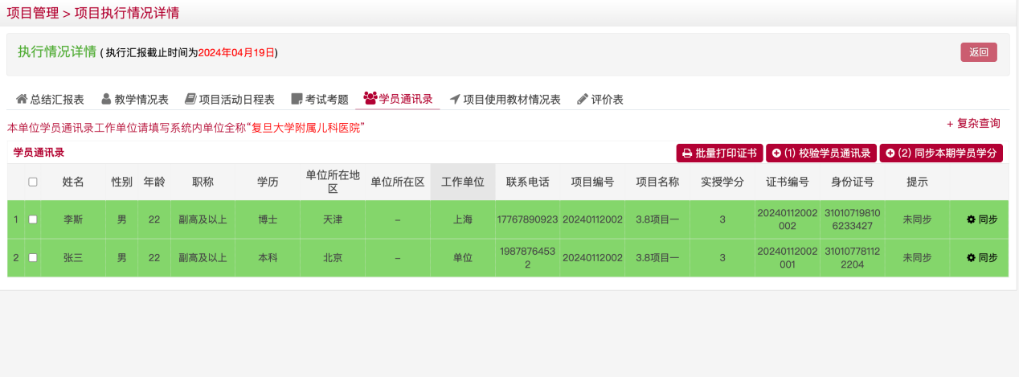
点击“同步本期学员学分”，同步学员学分，同步学员信息在登陆页学分查询可查看，如下图所示：
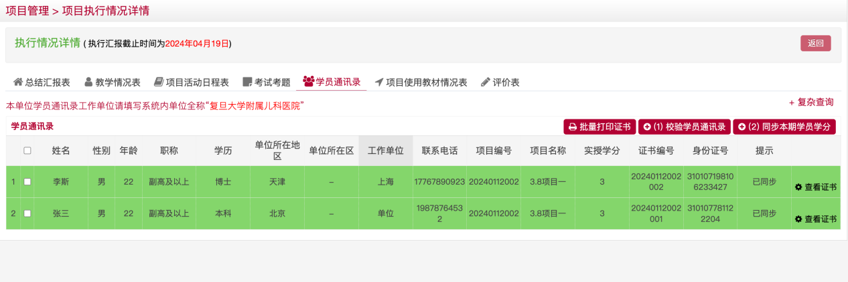

国家级项目执行汇报
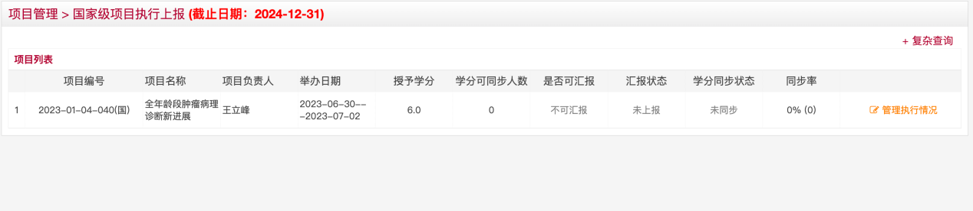
点击项目列表某一项目右边的“管理执行情况”按钮，进入项目执行情况，如下图所示：
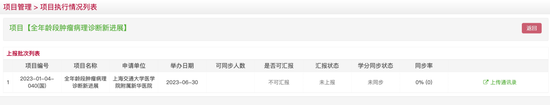
点击“上传通讯录”，进入内页面后，点击“导入学员通讯录”，导入学员数据，如下图所示：
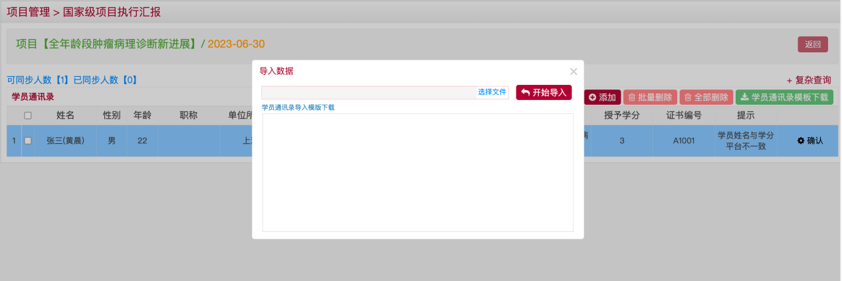
点击“校验学员通讯录”，修改学员信息或点击“确认”，直到校验为绿色即校验成功，如下图所示：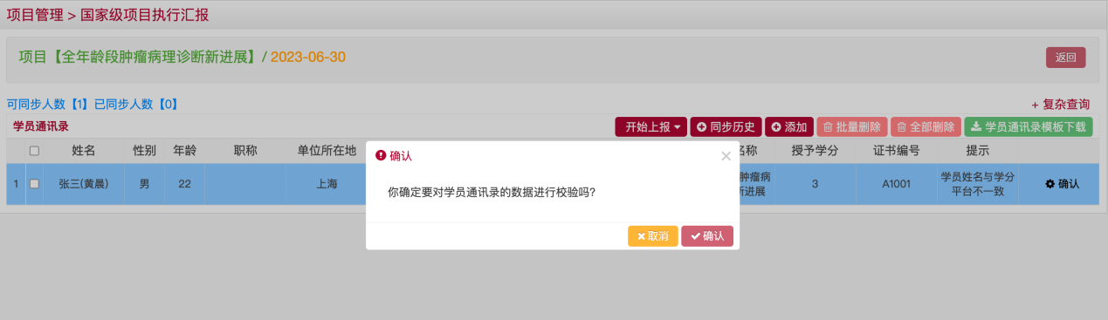
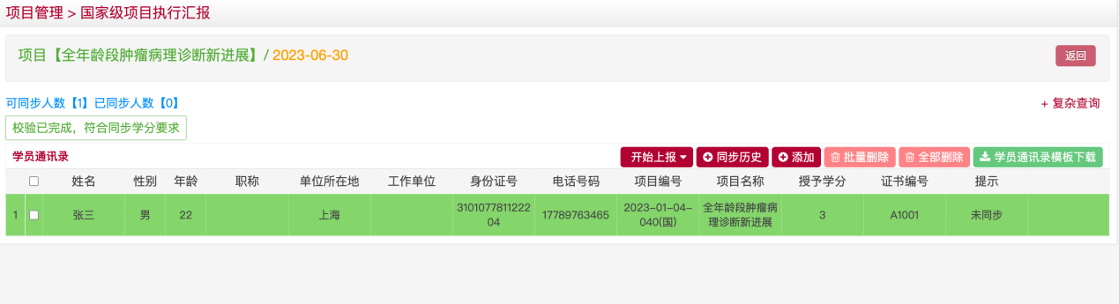
点击“同步学分”，同步学员学分，如下图所示：
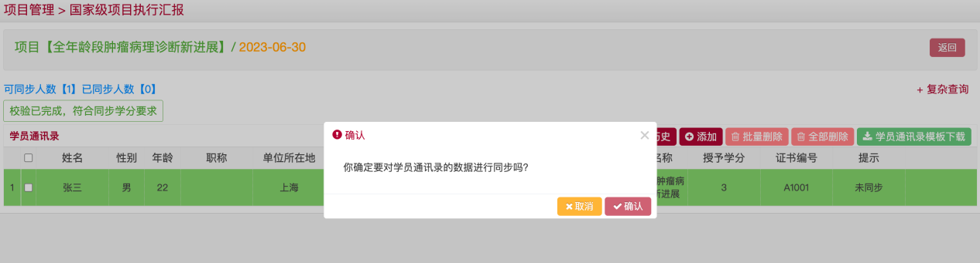
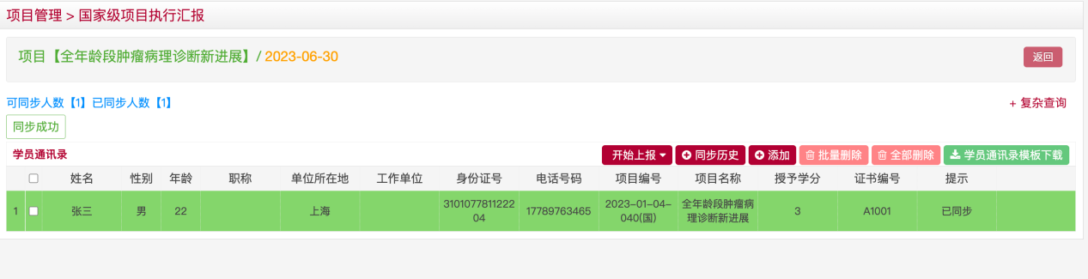

用户管理

科室管理
点击“添加科室”，输入科室名称，点击“保存”添加科室，如下图所示：
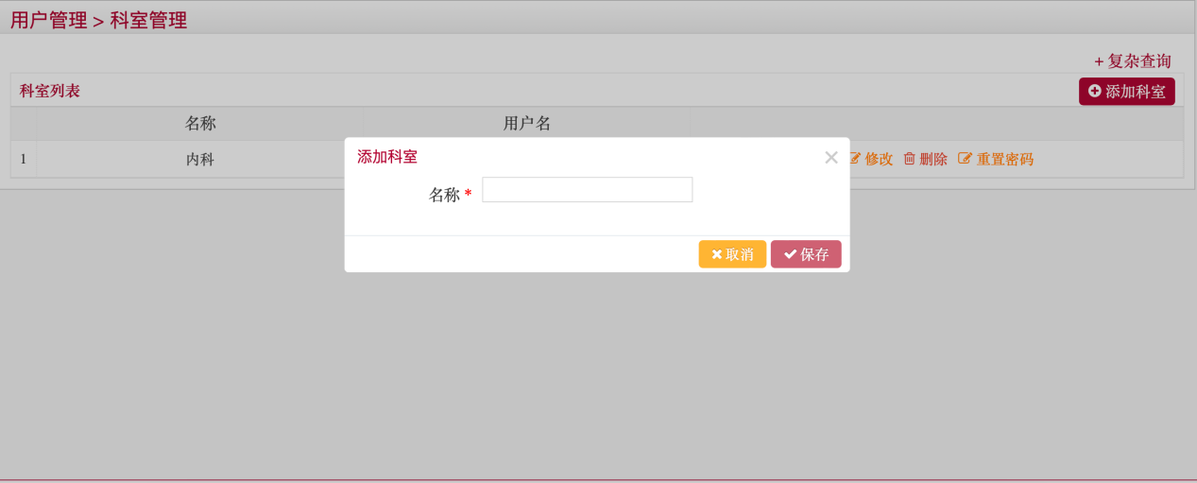
点击科室列表某一科室右边的“修改”按钮，可修改科室名称，如下图所示：
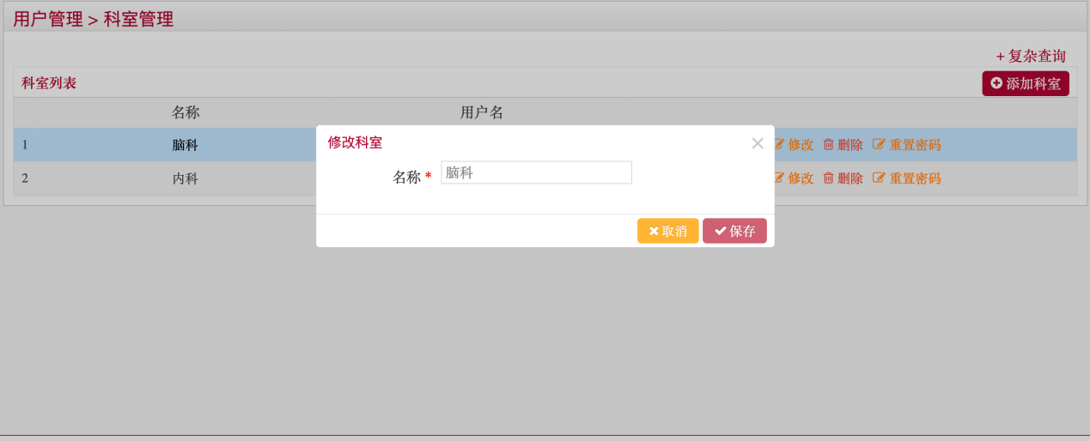
点击科室列表某一科室右边的“删除”按钮，可删除该科室，如下图所示：
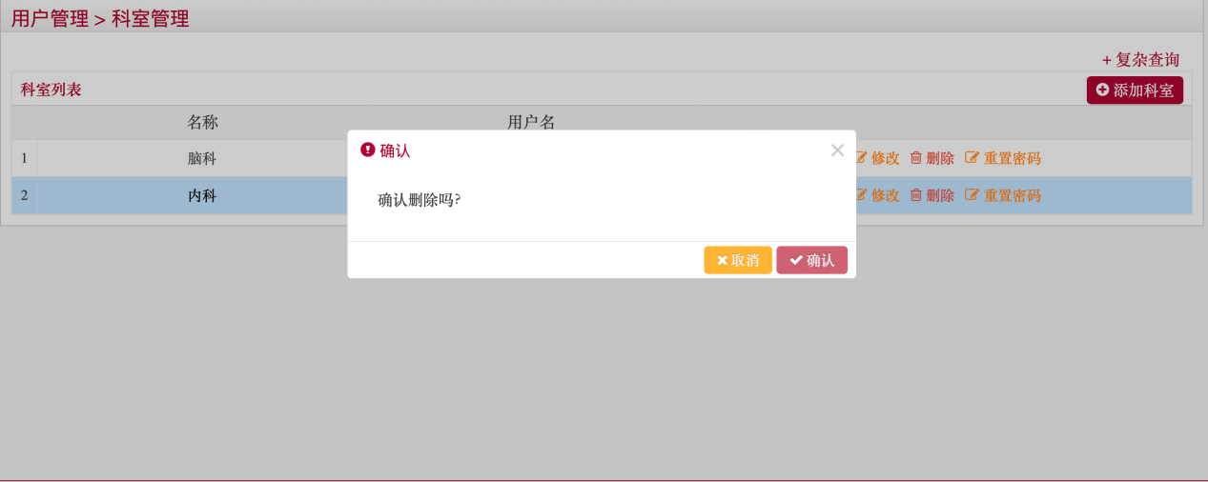
点击科室列表某一科室右边的“重置密码”按钮，可重置该科室登陆密码与用户名称相同，如下图所示：
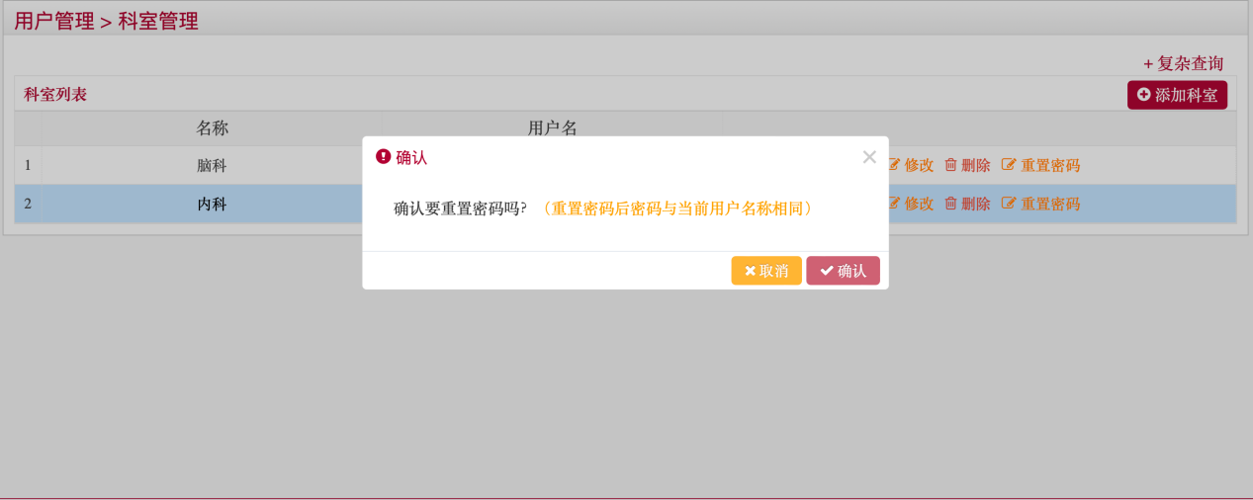

项目负责人管理
点击“添加项目负责人”选择科室、输入名称，添加项目负责人，如下图所示：
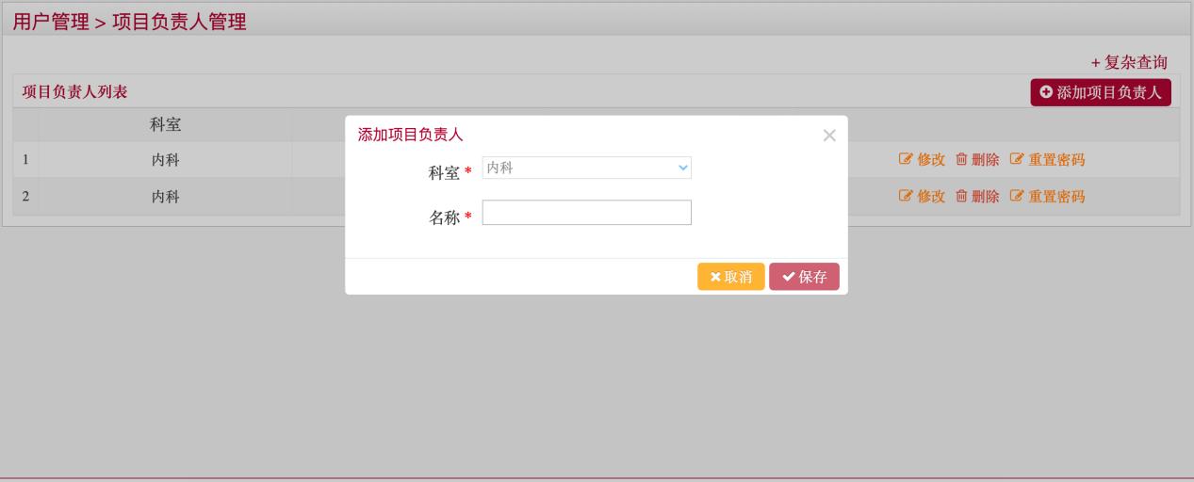
点击项目负责人列表某一项目负责人右边的“修改”按钮可修改项目负责人，如下图所示：
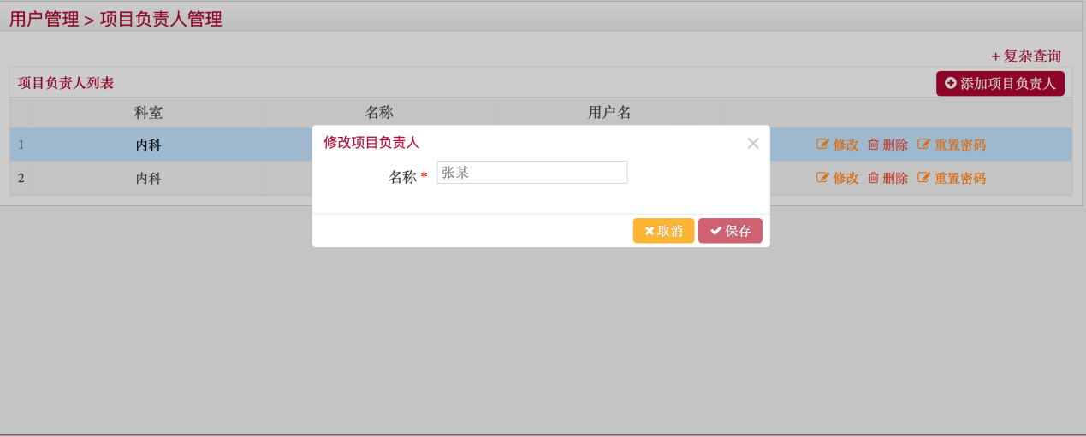
点击项目负责人列表某一项目负责人右边的“删除”按钮可删除该项目负责人，如下图所示：
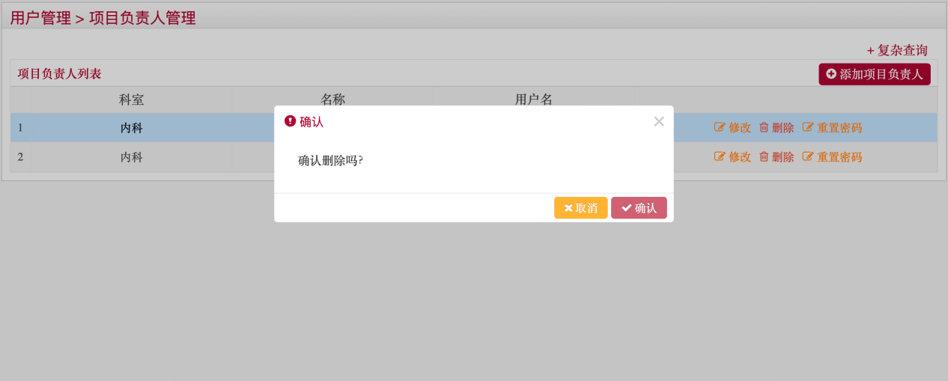
点击项目负责人列表某一项目负责人右边的“重置密码”按钮可重置该项目负责人的登陆密码和用户名称相同，如下图所示：
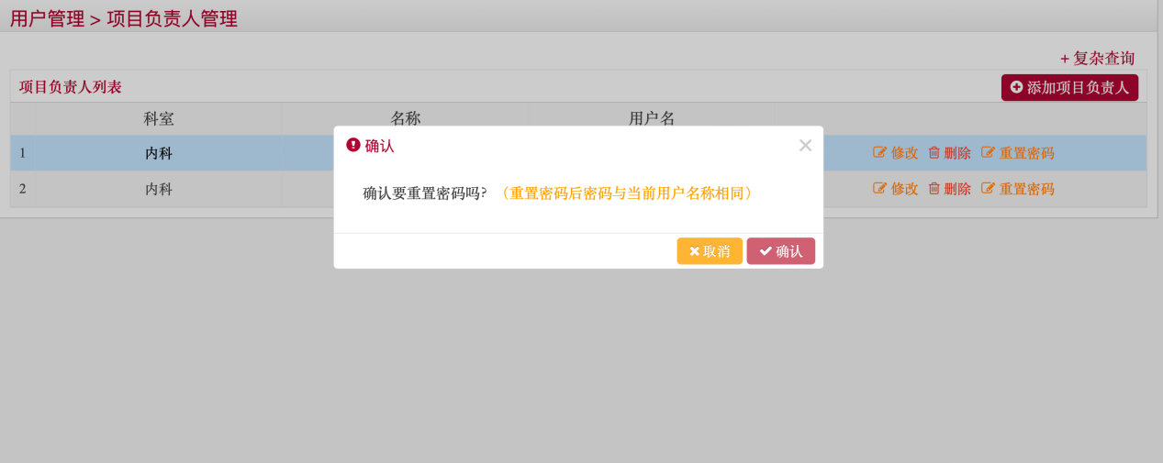

系统管理

单位信息
展示单位信息和单位联系人信息，如下图所示：
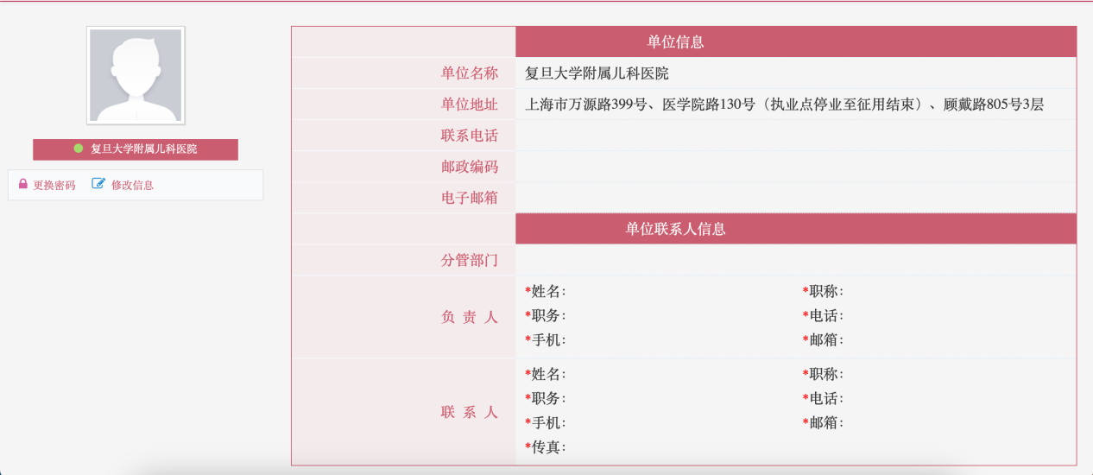
点击“更换密码”可修改登陆密码，如下图所示：
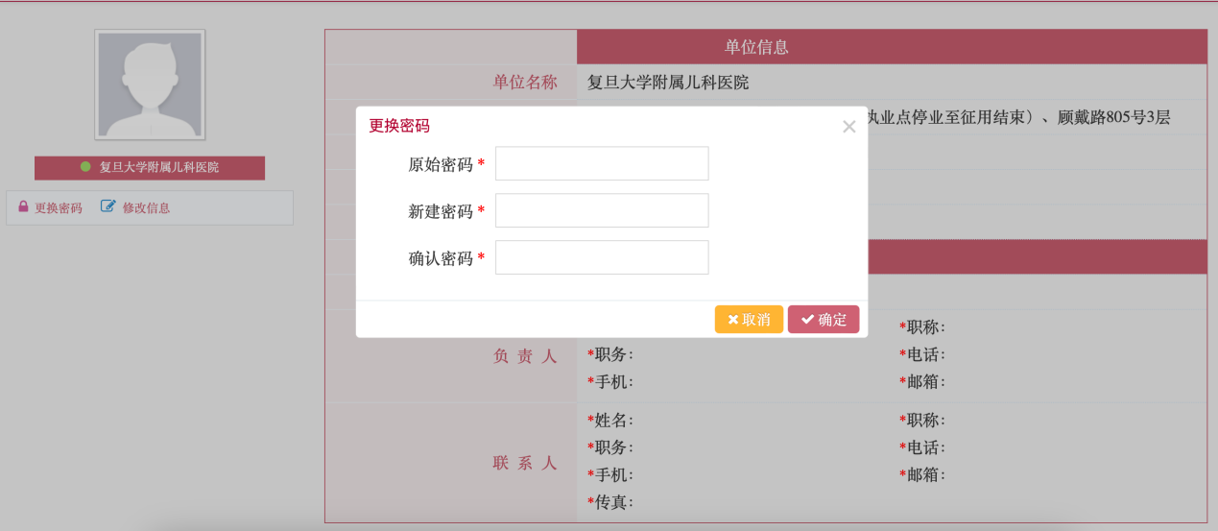
点击“修改信息”可修改单位信息和单位联系人信息，修改后点击“保存修改”或点击“取消”，如下图所示：
